
ESCUELA SUPERIOR POLITÉCNICA DEL LITORAL

ESCUELA DE DISEÑO Y COMUNICACIÓN VISUAL

PROYECTO DE GRADUACIÓN
PREVIO A LA OBTENCIÓN DEL TÍTULO DE:
LICENCIATURA EN DISEÑO Y PRODUCCION AUDIOVISUAL

TEMA:

Estudio sobre la creación de un “reality show” de fotografía para la televisión nacional

AUTORES:
DIANA SORAYA GAMARRA SALTOS
GABRIELA ALEXANDRA MENDOZA LEÓN
RUTH CATHERINE PAZ MAIGUA
DIRECTOR:
MSC. EDGAR SALAS LUZURIAGA
AÑO:
2012

AGRADECIMIENTO

A mis padres, quienes día a día se esfuerzan por darnos lo mejor a mi hermano y a mí; me han dado las bases esenciales para poder desenvolverme en mi entorno y han estado siempre dispuestos a apoyarme y colaborarme cuando más lo necesito.
A mis abuelitos y mis tíos, cada uno de ellos ha sido un gran aporte en mi formación personal e intelectual.
A mis amigos Luisa Carrasco, Cristhian Cedeño, Jamila Lua, Jorge Loor, Iván Moreno, Vicente Muñoz, Nataly Ruiz y al Lcdo. Ronald Villafuerte, sin su colaboración hubiese sido imposible la ejecutación del reality, agradezco infinitamente su presencia y ayuda desinteresada.
Finalmente a nuestro director del proyecto, Ing. Edgar Salas quien pacientemente nos guió con su experiencia e hizo del desarrollo del proyecto un proceso muy llevadero.

Diana Gamarra Saltos.

AGRADECIMIENTO

Agradezco de manera especial a mis Padres, por ser quienes me acompañaron y dieron su más grande apoyo en la realización y culminación de mis estudios. A quienes de manera cercana, directa o indirecta, fueron parte de este largo proceso, por sus frases de aliento y motivación en momentos de dificultad. A mis hermanos, amigos, compañeros y familiares, gracias.
A mi pequeña familia; mi compañero de vida y mi hija, por su gran amor y paciencia, por compartir mis alegrías, tristezas, fracasos, triunfos y principalmente ayudarme en esta etapa final.
A nuestro guía en el desarrollo de esta Tesis, el Ing. Edgar Salas, por su constancia, sinceridad y colaboración desinteresada en la realización de este proyecto.

Gabriela Mendoza León

AGRADECIMIENTO

A mi madre, por ser un pilar fundamental en mi vida, me he formado bajo su esencia y forma de ver la vida, gracias por enseñarme a ser una excelente persona y gracias por ser mi ejemplo a seguir.
A mi mami Maruja que es la base de mi familia gracias por tus conocimientos y enseñanzas que han sabido enriquecerme.
A mi familia que siempre ha estado ahí, siempre juntos hemos aprendido a valorar lo que tenemos y lo que somos, siempre dándonos la mano uno al otro.
A mi esposo que siempre ha estado conmigo apoyándome en todo y mi hijito Benjamín que es lo más importante que Dios me pudo a ver dado, “Te amo”.
A mis amigos y compañeros que me han acompañado en lo largo de mi formación académica.
Agradecimiento también a mis compañeras de tesis y a nuestro director de tesis Ing. Edgar Salas por ser parte de este proyecto de manera desinteresada.

Ruth Paz Maigua

DEDICATORIA

A mis padres, son mi soporte, guía y ejemplo.
Con Amor,

Diana Gamarra Saltos

DEDICATORIA

Dedico este proyecto a quienes fueron y serán siempre mis primeros guías de vida, mis padres. A mi propia familia; Fernando y mi pequeña Paula, sin ustedes no habría tenido mi más grande motivación y apoyo en estos últimos días.

Gabriela Mendoza León

DEDICATORIA

Dedico este proyecto a mis padres, hermanos y mi mamita Maruja que han estado conmigo incondicionalmente en cada etapa de mi vida.
Y muy especialmente a mi esposo y mi hijo que son mi fuente de inspiración.

Ruth Paz Maigua

DECLARACIÓN EXPRESA

La responsabilidad del contenido de este Trabajo Final de Graduación, me corresponde exclusivamente; y el patrimonio intelectual de la misma a la Escuela Superior Politécnica del Litoral.

FIRMAS DEL DIRECTOR DEL PROYECTO Y MIEMBROS DEL TRIBUNAL

Msc. Edgar Salas Luzuriaga
DIRECTOR DEL PROYECTO

Mae. Enrique Salazar Meza

DELEGADO

FIRMA DE LOS AUTORES DEL PROYECTO

Diana Soraya Gamarra Saltos

Gabriela Alexandra Mendoza León

Ruth Catherine Paz Maigua

RESUMEN

A lo largo de la producción televisiva ecuatoriana; se ha podido detectar la ausencia de programas, que satisfagan los requerimientos de una producción con calidad que además involucren a la fotografía como tema, por ser un campo en el que se puede lograr desarrollar gran potencial. Por esta razón; hemos efectuado una investigación de mercado que nos permita determinar las diferentes alternativas, es así como creemos que puede llegar a ser atractivo para el público un reality de fotógrafos amateurs, esto le daría gradualmente un reconocimiento a esta rama más como arte que como una simple práctica o un mero elemento adicional a otras actividades diarias.
El programa está pensado para ser ejecutado con altas exigencias para estar al alcance logístico de la producción nacional, superar en cuanto a concepto y por tratarse de un género explotado en otros campos que han sido muy repetitivos en la televisión ecuatoriana.
Nuestro objetivo será dar a conocer a la Fotografía, por medio de un programa novedoso y creativo, ofreciendo al televidente un producto que se diferencie de lo ya visto en la televisión VHF nacional.
El análisis que hemos determinado sobre las fortalezas, es un programa de calidad y buen contenido, también que no sólo el público objetivo puede engancharse con esta producción pero otros televidentes menos ambiciosos puedan sentirse atraídos. Además de las oportunidades que puedan generarse; como el apoyo de marcas que por lo general no encuentran un programa ideal para vender sus productos y promocionar jóvenes talentos, locaciones del país, etc.
El nombre de nuestro programa ha sido pensado en base a herramientas que se utilizan para la fotografía y el lugar donde se realizan, es decir, en un estudio fotográfico; reflejando la intención de captar al público ya sean aficionados, profesionales o simplemente televidentes que gustan del arte o se interesen por un producto diferente, producido en el Ecuador. La disposición de nuestro logotipo será exclusivamente promocional, con la finalidad de que se pueda difundir la imagen de nuestro programa. Los anuncios serán vistos a través de los distintos medios como los impresos, audiovisuales, redes sociales entre otros, a más de merchandising con las variedades de opciones creativas.
El programa tendrá por cada episodio, una duración de 40 a 45 minutos, en los cuales se mostrará la convivencia de los participantes, los retos que realicen y el momento que sean juzgados ante los jueces. Cabe recalcar que todo esto será pre-grabado y editado con el fin de condensar adecuadamente sus actividades y movimientos fuera del lugar que residen y no aburrir al espectador con espacios innecesarios o vacíos que se puedan dar durante los días, es decir que proporcionaremos un producto limpio y perfectamente pensado.
Por todos los motivos planteados y los detalles a darse en el desarrollo de esta propuesta; hemos encontrado la oportunidad de presentar un proyecto que ayude a que el nivel de calidad en producciones Nacionales se vea mejorado y atraiga a los televidentes mas exigentes.

ÍNDICE GENERAL
CAPÍTULO 1
GENERALIDADES

1.1 INTRODUCCIÓN 20
1.2 PLANTEAMIENTO DEL PROBLEMA 20
1.3 JUSTIFICACIÓN 21
1.4 OBJETIVOS DEL PROYECTO 23
1.4.1 OBJETIVO GENERAL 23
1.4.2 OBJETIVOS ESPECÍFICOS 23

CAPÍTULO 2
INVESTIGACIÓN DE MERCADO

2.1 PERSPECTIVAS DE LA INVESTIGACIÓN 26
2.2 PLANTEAMIENTO DEL PROBLEMA 26
2.3 OBJETIVOS DEL INVESTIGACIÓN 27
2.3.1 OBJETIVOS GENERALES 27
2.3.2 OBJETIVOS ESPECÍFICOS 27
2.4 PLAN DE MUESTREO 27
2.4.1 DEFINICIÓN DE LA POBLACIÓN 27
2.4.2 DEFINICIÓN DE LA MUESTRA 28
2.5 DISEÑO DE LA ENCUESTA 30
2.5.1 DISEÑO DE ENCUESTA A LA AUDIENCIA 30
2.5.2 DISEÑO DE ENCUESTA VÍA ON-LINE 31
2.5.3 PRESENTACIÓN DE RESULTADOS A LA ENCUESTA DE LA AUDIENCIA 33
2.6 DISEÑO DE LA ENTREVISTA 37
2.7 ANÁLISIS DE LA OFERTA 38
2.8 CONCLUSIONES DE LA INVESTIGACIÓN. 39
2.8.1 CONCLUSIONES DE LAS ENCUESTAS 39
2.8.2 CONCLUSIONES DE LA ENTREVISTA 39

CAPÍTULO 3
PLAN DE DESARROLLO

3.1 ANTECEDENTES 40
3.2 ANÁLISIS F.O.D.A. 40
3.3 INGENIERÍA DE LA PRODUCCIÓN 41
3.3.1 CREACIÓN DE LA MARCA 41
3.3.1.1 INTRODUCCIÓN 41
3.3.1.2 NOMBRE DEL REALITY 42
3.3.1.3 TIPOGRAFÍA 42
3.3.1.4 ICONOGRAFÍA 43
3.3.1.5 GRAFIMETRÍA 43
3.3.1.6 COLORIMETRÍA 44
3.3.1.7 USO Y NORMAS DE LA MARCA 46
3.3.1.8 RESTRICCIONES 46
3.3.1.9 ANUNCIOS PUBLICITARIOS 49
3.3.1.9.1 MEDIOS IMPRESOS 49
3.3.1.9.2 MEDIOS AUDIOVISUALES 50
3.3.1.9.3 OTROS MEDIOS 51
3.3.1.9.4 MERCHANDISING 54
3.3.1.9.5 PAPELERÍA 56
3.4 PRODUCCIÓN 58
3.5 BALANCE DE EQUIPOS 77
3.6 BALANCE DE PERSONAL 77

CAPÍTULO 4
PRESUPUESTO

4.1 ANTECEDENTES 80

CAPÍTULO 5
CONCLUSIONES Y RECOMENDACIONES

5.1 CONCLUSIONES 83
5.2 RECOMENDACIONES 83
5.3 LIMITACIONES 83

BIBLIOGRAFÍA
BIBLIOGRAFÍA 70

ANEXOS
ANEXO 1- HOJA DE LLAMADA 86
ANEXO 2 – FICHA DE CASTING 87
ANEXO 3 – PLAN DE RODAJE 88
ANEXO 4 – STORYBOARD 1 89
ANEXO 5- STORYBOARD 2 90
ANEXO 6 - STORYBOARD 3 91
ANEXO 7 - STORYBOARD 4 92
ANEXO 8- STORYBOARD 5 93
ANEXO 9 – RETO 1 94
ANEXO 10 – RETO 2 94
ANEXO 11 – HOJA DE VIDA DEL LCDO. VICENTE MUÑOZ 95

ÍNDICE DE FIGURAS
CAPÍTULO 2

FIGURA 2- 1 ENCUESTA A LA AUDIENCIA 24
FIGURA 2- 2 DISEÑO DE ENCUESTA VÍA ONLINE –PARTE 1 25
FIGURA 2- 3 DISEÑO DE ENCUESTA VÍA ONLINE –PARTE 1 26

CAPÍTULO 3

FIGURA 3- 1: LOGOTIPO ESTUDIO PRO 37
FIGURA 3- 2: ICONOGRAFÍA 43
FIGURA 3- 3 GRAFIMETRÍA 39
FIGURA 3- 4: SISTEMA CMYK 44
FIGURA 3- 5: PANTONE 40
FIGURA 3- 6: SISTEMA RGB 40
FIGURA 3- 8: APLICACIÓN EN ESCALA DE GRISES 41
FIGURA 3- 10: NO CAMBIAR LOS TONOS DEL ISOTIPO 42
FIGURA 3- 14: NO REAJUSTAR EL ORDEN DE LOS ELEMENTOS 43
FIGURA 3- 15: NO CONDENSAR EL LOGOTIPO 44
FIGURA 3- 17: NO EXTENDER EL LOGOTIPO 44
FIGURA 3- 18: VALLA PUBLICITARIA 45
FIGURA 3- 19: PÁGINA WEB 46
FIGURA 3- 20: PÁGINA WEB- GALERÍA 46
FIGURA 3- 21: FACEBOOK 47
FIGURA 3- 22: TWITTER 1 48
FIGURA 3- 23: TWITTER 2 49
FIGURA 3- 24: MERCHANDISING 50
FIGURA 3- 25: PAPELERÍA 51
FIGURA 3- 26: CREDENCIAL 52
FIGURA 3- 27 NOMBRES PARA DORMITORIOS 52
FIGURA 3- 31: INGRESO DE LOS PARTICIPANTES Y PRESENTADOR…………………..61
FIGURA 3- 33: PRESENTACIÓN CONCURSANTE, “KIKE” MORENO. 62
FIGURA 3- 35: PRESENTACIÓN CONCURSANTE, LUISA CARRASCO. 63
FIGURA 3- 36: TOMAS DE APERTURA POR EL PRESENTADOR. 63
FIGURA 3- 37: ENSAYOS. 64
FIGURA 3- 39: PREPARATIVOS CENA DE BIENVENIDA. 65
FIGURA 3- 41: CONCURSANTES LUISA Y JAMILA. 66
FIGURA 3- 42: GRABACIÓN CENA DE BIENVENIDA. 66
FIGURA 3- 43: AUTORRETRATO DE “KIKE” MORENO. 67
FIGURA 3- 44: AUTORRETRATO DE LUISA CARRASCO. 68
FIGURA 3- 45: AUTORRETRATO DE JAMILA LUA. 68
FIGURA 3- 46: AUTORRETRATO DE JORGE LOOR. 69
FIGURA 3- 47: CONCURSANTES LEEN LAS INDICACIONES EN EL LABORATORIO 70
FIGURA 3- 48: TRABAJO DE RETOQUE POR “KIKE” MORENO. 70
FIGURA 3- 49: TRABAJO DE RETOQUE POR JAMILA LUA. 71
FIGURA 3- 50: COMENTARIOS DE CONCURSANTE ANTE LA CÁMARA. 71
FIGURA 3- 51: NOTA CON LAS INDICACIONES PARA LOS PARTICIPANTES. 72
FIGURA 3- 52: MODELO EN EL ESTUDIO FOTOGRÁFICO. 72
FIGURA 3- 53: CONCURSANTE DIRIGIENDO A LA MODELO. 73
FIGURA 3- 54: PARTICIPANTE LUISA CARRASCO EN LA SESIÓN 73
FIGURA 3- 55: TRABAJO EN PAREJA, JORGE Y JAMILA. 74
FIGURA 3- 57: JUECES LIC. RONALD VILLAFUERTE Y ECO. VICENTE MUÑOZ. 75
FIGURA 3- 58: JUECES DANDO SU CRÍTICA. 75
FIGURA 3- 59: RONALD VILLAFUERTE SE DIRIGE A CADA CONCURSANTE. 76
FIGURA 3- 60: PRESENTADOR DURANTE EL PROCESO. 76

ÍNDICE DE GRÁFICOS
CAPÍTULO 2

GRÁFICO 2- 1: EDADES DE ENCUESTADOS 33
GRÁFICO 2- 2: GÉNERO DE ENCUESTADOS 33
GRÁFICO 2- 3: FRECUENCIA QUE VEN TELEVISIÓN NACIONAL 34
GRÁFICO 2- 4: HORA QUE VE TELEVISIÓN 34
GRÁFICO 2- 5: CANALES QUE VEN LOS ENCUESTADOS 35
GRÁFICO 2- 6: PROGRAMA QUE VEN LOS ENCUESTADOS 35
GRÁFICO 2- 7: SATISFACCIÓN CON TELEVISIÓN ABIERTA 36
GRÁFICO 2- 8: LE INTERESARÍA VER UN REALITY DE FOTOGRAFÍA 36
GRÁFICO 2- 9: PORQUÉ NO LE GUSTARÍA 37

ÍNDICE DE TABLAS
CAPÍTULO 4

TABLA 4 - 1: GASTOS DE MAQUINARIAS Y EQUIPOS 80
TABLA 4 - 2: GASTOS DE SERVICIOS BÁSICOS 80
TABLA 4 - 3: GASTOS DE SUELDOS Y SALARIOS 81
TABLA 4 - 4: GASTOS DE ALQUILER 81
TABLA 4 - 5: PRESUPUESTO FINAL 82



CAPÍTULO 1

GENERALIDADES

- Generalidades
  - Introducción
La fotografía en el Ecuador, es un arte poco reconocido que sobrevive gracias a la publicidad y los medios editoriales, es decir, no funciona como una disciplina independiente sino como suplemento a otras. A pesar de que la pintura en el país es un arte con modesta importancia, otras como la fotografía está ubicada en unos cuantos escalones más abajo, quedando considerada como un pasatiempo al que todo mundo tiene acceso y que se ha proliferado mas con la llegada de las cámaras digitales y su amplia difusión en las redes sociales.
El tema propuesto nace con la idea de crear un programa de telerrealidad desarrollado en un campo que no se ha explotado debido a la saturación en los ámbitos musical y baile, con el fin de diferenciarnos de lo ya establecido; que es por lo general una programación en su mayoría llena hasta el cansancio de Telenovelas (repeticiones y "nuevas versiones"), programas cómicos que fácilmente caen en la vulgaridad, otros de farándula que se preocupan en sembrar escándalos y riñas entre "talentos" de pantalla y los que no forman parte de esta. Deseamos llevar a cabo este proyecto haciendo un consenso de calidad y contenido.
Una razón por la cual esto se ha convertido en algo repetitivo, es porque son temas de fácil acceso y de segura acogida en el televidente promedio. Canales como GamaTv, han optado repetitivas veces por esta fórmula que mal o bien ejecutada, ha adquirido gran rating a nivel nacional y la acogida de cientos de auspiciantes.

  - Planteamiento del problema
El primer tipo de programa de telerrealidad (Reality Show) fue la cámara escondida, la cual debutó con el programa estadounidense Candid Camera en 1948, creado y producido por Allen Funt; el cual inicialmente comenzó en la Radio con el nombre de Candad Microphone en el año 1947. Funt llevó su programa al canal ABC (American Broadcasting Company) y paso por otros canales como NBC (National Broadcasting Company), CBS (Columbia Broadcasting System) y el canal PAX (Paxson Communications ahora llamado Ion Television). Candid Camera transmitía a personas ordinarias que no sospechaban nada y sus reacciones a las bromas a las que eran expuestas. Por esto se lo ha llamado el "Abuelito del genero Reality Show".
Le siguieron los programas de concursos televisivos originados en los años 50, cuyo primer exponente exitoso fue Miss América, un concurso de belleza tradicional trasladado a la televisión.
Hoy en día, los concursos televisivos ya no se incluyen en el género del programa de telerrealidad ya que presentan un guión y son rodados en un ambiente artificial (un estudio de TV). Sin embargo, ocasionalmente se los incluye en el género.
Fue a partir del año 2000 en que este género televisivo llego a los hogares ecuatorianos. La introducción a estos programas en el país se dio con La Plena, producción realizada por Ecuavisa en el año 2001 en la que un grupo de jóvenes vivieron encerrados con cámaras para mostrar su vida cotidiana, como antesala a la franquicia internacional “Gran Hermano” que se estreno en el 2003. Tuvo acogida debido al gran interés en el morbo por parte de la teleaudiencia ecuatoriana ante la vida cotidiana de personas comunes, sus conflictos, relaciones interpersonales y sus limitaciones en un espacio controlado por el ojo del Gran Hermano. A finales del mismo año se presentó otro reality en Teleamazonas, Popstars, esta vez con proyección a un público juvenil con el objetivo de ser “superestrellas” de la música del que como resultado nació el grupo Kiruba, el cual tuvo un corto tiempo de actividad. A esto se suman los programas que más adelante ha producido GamaTv, todos basados en la temática musical y baile por un sueño, franquicias mexicanas que a su vez tienen sus raíces británicas y estadounidenses.
A partir de esto, se convirtió en un recurso frecuente en la televisión ecuatoriana; siendo incluido en programas de variedades y farándula, en muchos casos copiando franquicias internacionales, tomando el mismo concepto pero con otro nombre. El concepto original se ha ido degradando y se ha mal llamado a cualquier programa concurso reality.
A nivel nacional hay muy pocos concursos que apoyen esta disciplina, sin dar el verdadero reconocimiento y profesionalismo que merece y los pocos que se han realizado, pasan desapercibidos y contando con incentivos muy alejados del ámbito y de poco valor, es por esta razón que decidimos realizar un programa televisivo a modo de reality show sobre fotografía enlazando al espectador con personas que se dediquen a esta actividad, orientada a un nivel amateur/profesional con el fin de que sea valorada y apreciada a más de ser un campo poco explorado en unitario en la televisión nacional. Así como en los realities musicales se ha logrado dar a conocer nuevos talentos, también esperamos conseguir que nuestros concursantes ganen el debido reconocimiento a nivel nacional a través de su gran desempeño y destreza.
A esto se añade como consecuencia, la poca demanda de equipos fotográficos y por ende la escasa variedad en stock que hay en el medio, que además se vende a costos muy elevados quedando bastante alejado al consumo de las masas.
Los realities son un género televisivo que tienen gran acogida en la teleaudiencia puesto que en su desarrollo intervienen personas reales llegando a tener una conexión directa con éstos, rompiendo esa barrera televisor/espectador; es por esto que son una opción recurrente a la hora de lanzar un programa pero que en la actualidad ya están saturados en los campos de canto y baile
La carencia de contenido de calidad o diversidad en este tipo de programas, es notable, además que da a demostrar que no existe algo más novedoso en pantalla.

  - Justificación
La realización de éste proyecto se fundamenta en la búsqueda de un programa televisivo de entretenimiento que satisfaga los requerimientos de ser una producción de calidad que involucre a la fotografía como tema por ser un campo en el que se puede lograr explotar gran potencial de los concursantes más aptos para el reto. La fotografía es un área muy visual y puede llegar a ser muy atractivo a nivel televisivo, recordemos el reality de gran audiencia internacional America’s Next Top Model, en el cual la fotografía juega un papel muy importante y de cierta forma crucial a la hora de seleccionar a las concursantes clasificadas; es por esto que creemos que puede llegar a ser atractivo para el público un reality de fotógrafos amateurs, esto le daría gradualmente un reconocimiento a esta rama más como arte que como una simple práctica o un mero elemento adicional a otras actividades diarias. De hecho, ni a nivel internacional se ha ahondado en proyectos para reality de magnitudes similares, entonces estaríamos trabajando en un terreno fresco que puede llegar incluso al público que rechaza los realities de canto y baile que tanto se han explotado, quedando cada vez como un producto poco sorprendente.
El programa está pensado para ser ejecutado con altas exigencias para estar al alcance logístico de la producción nacional y superar en cuanto a concepto y por tratarse de un reality, programa en el que se maneja un presupuesto algo elevado por cuestiones de movilización, personal, premios y publicidad, estará dirigido para los canales locales VHF (Very High Frequency por sus siglas en ingles que equivalen a Muy Altas Frecuencias), específicamente para Teleamazonas, porque es un canal con experiencia en realities como por ejemplo Popstars que tuvieron gran acogida. Se aspira sea transmitido 3 veces por semana por tratarse de un reality apto para toda la familia donde el ecuatoriano promedio está acostumbrado a ver noticias, telenovelas y programas informativos de deporte

  - Objetivos del Proyecto
    - Objetivo General
Dar a conocer a la Fotografía, por medio de un programa novedoso y creativo, ofreciendo al televidente un producto que se diferencie de lo ya visto en la televisión VHF nacional.
1.4.2 Objetivos EspecíficoS
- Determinar la audiencia potencial y horario más conveniente para el mismo.
- Ensamblar un ordenado guion técnico y estructura del programa en general.
- Conseguir el casting idóneo que cumpla con las expectativas del formato.
- Establecer una correcta estrategia de promoción mediante un Plan de Marketing eficiente.
- Acordar el monto de la inversión inicial, costos de producción e implementación del programa.

Capítulo 2

Investigación de Mercado

2 Investigación de Mercado
2.1 Perspectivas de la investigación

Las proyecciones de nuestro estudio de mercado pretenden conseguir una selección de los canales idóneos de televisión del país, reduciendo nuestro potencial universo a los canales de televisión abierta VHF para las provincias del Guayas y Pichincha por ser los principales pilares de la economía ecuatoriana.
Para esta selección nos basaremos en los datos estadísticos avalados por la Superintendencia de Telecomunicaciones “SUPERTEL” quienes brindan por medio de su sitio web una amplia información sobre los medios de comunicación del país. Una vez realizada la clasificación de canales tentativos a proponer el proyecto, procederemos a entrevistar a los representantes de los mismos para lo cual poder determinar cuan atractivo resulta nuestro producto ante los canales de televisión preseleccionados. Estas entrevistas además aportarán a medir la factibilidad del reality show puesto que los entrevistados serán personas que conocen bien las preferencias y el nivel de aceptación de la audiencia que tienen los programas en la televisión ecuatoriana.
No descartamos la realización de encuestas a la audiencia pero tampoco será nuestra principal fuente de información para determinar las perspectivas del proyecto porque las expectativas de esta investigación están orientadas más bien a nuestro potencial cliente.

2.2 planteamiento del problema

Los canales de televisión abierta de Ecuador son 444, de los cuales en las provincia del Guayas y Pichincha están autorizados por “SUPERTEL” 26 divididos 10 para VHF y 16 para UHF; de estos, nos ubicaremos en los VHF por motivo de cerrar más nuestro universo y direccionarlo al nicho de mercado que buscamos.
Los costos de un reality show son elevados en comparación a un sencillo programa hecho en set, pues por lo general se requiere de más movilización y personal además de los premios para los respectivos ganadores, sin embargo, generalmente resultan más productivos en ganancias debido a su rating por ser más novedoso y menos lineal, es por esta razón que preferimos encaminar la investigación a entrevistas con representantes de los canales VHF que tenemos en mira por ser los más opcionados debido a su credibilidad y fidelidad al momento de realizar una producción nacional, estos son: Ecuavisa, Teleamazonas, GamaTv y TC.
Centrarnos en canales VHF también nos asegurará la acogida en una mayor cantidad de ciudades y también la más pronta aceptación por parte de los tentativos espónsores.
Con las entrevistas se conseguirá tener un panorama más real de qué esperan los canales de televisión, qué tipo de productos se suelen aceptar y si realmente podría ser factible el proyecto por cuestiones de logística, aceptación de la audiencia, costos y proyecciones.
Para cuestiones secundarias, se elaboraría un pequeño formato de encuestas puntuales con el fin de obtener alguna información extra específica que no ha sido cubierta por los entrevistados.

2.3 Objetivos del Investigación
2.3.1 Objetivos Generales
- Determinar el nivel de aceptación de un programa reality show de Fotografía los canales de televisión.
    - Objetivos Específicos
- Analizar el grado de aprobación de un programa de este género por parte de los canales de Televisión VHF.
- Averiguar las posibilidades de apoyo y colaboración de sponsors relacionados a la Fotografía o producción del show para un programa de esta índole.
- Determinar el interés que pueda generar este tema, al espectador y sus preferencias en cuanto a producciones realizadas en el Ecuador.

  - Plan de Muestreo
2.4.1 Definición de la población
En nuestra investigación de mercado tenemos a dos grupos de poblaciones el principal será los canales de televisión ecuatoriana avalados por la Superintendencia de Telecomunicaciones “SUPERTEL”, dentro del territorio ecuatoriano hay 444 canales y el segundo grupo será la población de Guayaquil que ve televisión pero para nuestra investigación escogeremos a la población ecuatoriana económicamente activa.
Basándonos en los últimos datos del censo 2010 realizado por el Instituto Nacional de Estadísticas y Censos (INEC), estableciendo que la población urbana económicamente activa es de 4’342.647; segmentando el mercado laboral para la provincia del Guayas con un total de 1’059.425 Un segmento representativo de la población será encuestado en lugares y zonas estratégicas de la ciudad de Guayaquil.

2.4.2 Definición de la muestra

En nuestra principal muestra solo seleccionaremos los 10 canales de televisión para VHF de la Provincia del Guayas, en el cual se realizara una entrevista a los productores de los mismos, además de los críticos de los medios
Se ha decidido desagregar el universo del Ecuador en subconjuntos menores, en el cual se tomarán muestras de la ciudad de Guayaquil; es decir se utilizará un muestreo aleatorio simple.

Con el fin de establecer el número de encuestas a realizar, se ha decidido trabajar con un nivel de confianza del 90%, y un grado de significancia del 10%.
Dado que no se cuenta con información estadística relevante de estudios previos realizados, se utilizará la siguiente fórmula para calcular el tamaño de la muestra, para el caso de una población infinita:
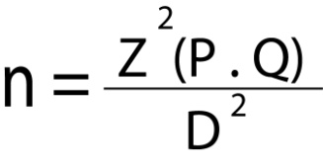

Donde:
n: Tamaño de la muestra.
Z: Porcentaje de datos que se alcanza dado un porcentaje de confianza del 90%.
p: Probabilidad de éxito, en este caso “p” representa la probabilidad que la audiencia consentirá ver realities shows.
q: Probabilidad de fracaso.
D: Máximo error permisible.

De acuerdo a la tabla normal, el valor “Z” asociado a un nivel de confianza del 90% es de 1,84. Al no contar con información previa, es prudente suponer que la probabilidad que la audiencia consentirá ver realities shows sea del 50%, y por tanto la probabilidad de fracaso “q” se ubique en el 50%.
Mientras que el margen de error máximo permisible es del 10%.

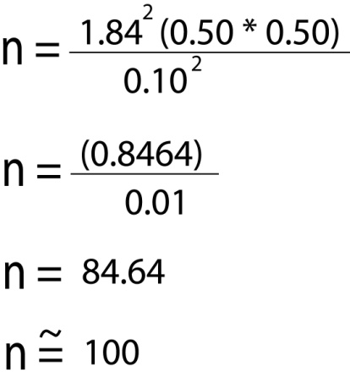
Resumiendo:

Z = 1,84D = 0,10
p = 0,50
q = 0,50

Como conclusión de los resultados del muestreo se efectuaran 100 encuestas en la ciudad de Guayaquil, realizadas personalmente y vía Online.

  - Diseño de la Encuesta
    - Diseño de Encuesta a la Audiencia
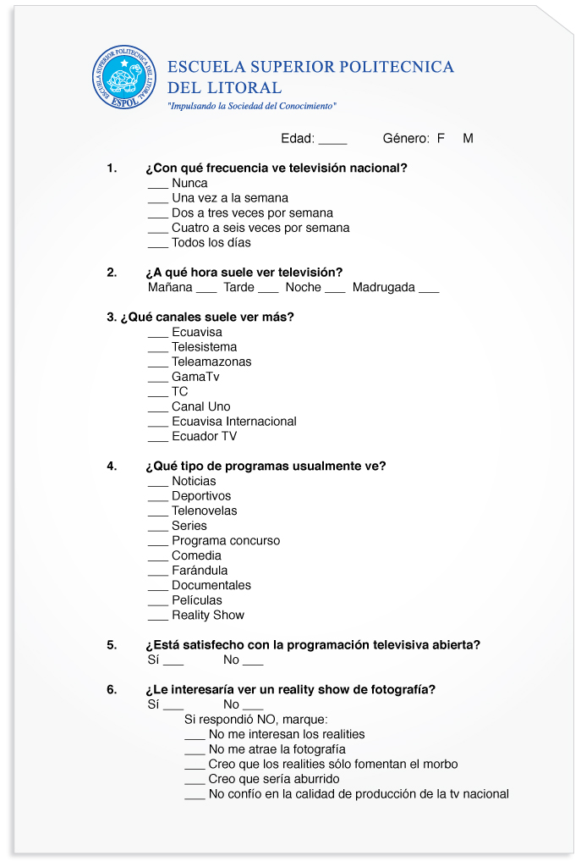
Figura 2- 1 Encuesta a la audiencia

    - Diseño de Encuesta vía On-line
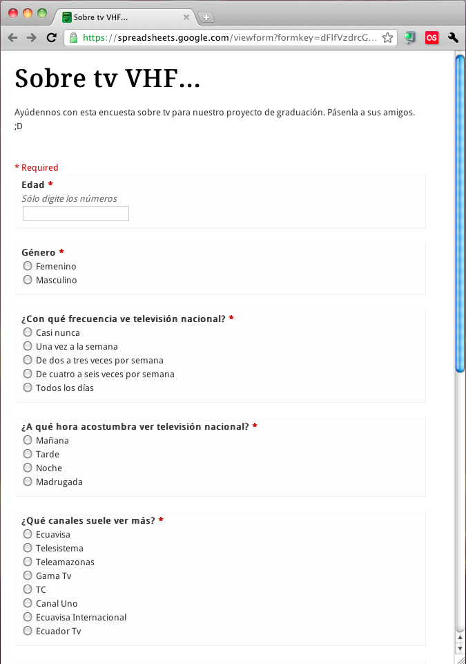

Figura 2- 2 Diseño de Encuesta vía Online –Parte 1

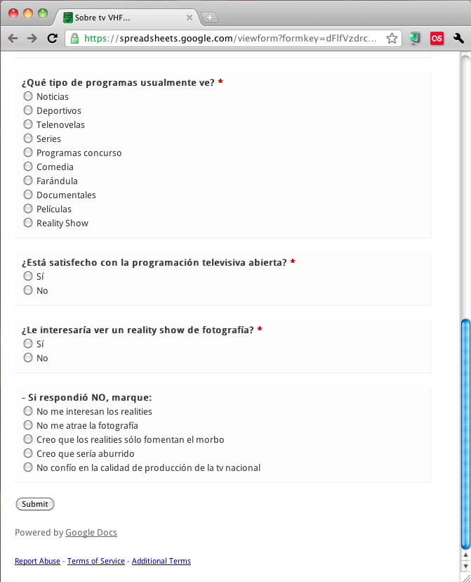

Figura 2- 3 Diseño de Encuesta vía Online –Parte 1

  - Presentación de resultados a la encuesta de la audiencia
- 1.- Edad
Conocer las edades de la audiencia nos facilitará saber cual sería nuestro posible rango de edades de las personas que le podrían agradará nuestro producto.
En los resultados nos encontramos una mayoría con un 56% a jóvenes de 18 a 25 años, el 37% los adultos de 26 a 35 años, un 4% de 36 a 45 años, un 2% a mayores de 46-55 y con un 1% a adultos mayores de 56 a 65 años.

Gráfico 2- 1: Edades de Encuestados

- 2.- Género
El 51% de los encuestados fueron del género femenino y con un 49% el masculino.

Gráfico 2- 2: Género de Encuestados

- Pregunta 1.- ¿Con qué frecuencia ve televisión nacional?
La audiencia guayaquileña con un 29% ve televisión nacional de cuatro a seis veces por semana, teniendo un porcentaje casi similar a la audiencia que nunca ve con un 26%, siguiendo con un 21% a la audiencia que mira televisión de dos a tres veces por semana, un 12% ve todos días y un 11% una vez a la semana.

Gráfico 2- 3: Frecuencia que ven televisión nacional

- Pregunta 2.- ¿A qué hora ve televisión?
La mayoría de la audiencia guayaquileña con un 60% dice que suele ver televisión por la noche, quedando con bajos porcentajes la tarde, mañana y madrugada con un 18%, 15% y 7% respectivamente debido a que nuestra muestra es la población económicamente activa de Guayaquil.

Gráfico 2- 4: Hora que ve televisión

- Pregunta 3.- ¿Qué canales suele ver más?

El 40% de la audiencia guayaquileña ve el canal 2 “Ecuavisa”, seguido por Teleamazonas con el 33%, y muy debajo de estos porcentajes esta GamaTV con el 6%, RTS con 5%, Ecuador Tv y Ecuavisa Internacional con 3% y con un 1% esta Canal Uno y TC televisión.

Gráfico 2- 5: Canales que ven los encuestados
- Pregunta 4.- ¿Qué tipo de programas usualmente ve?

Entre los tipos de programas de televisión con mayor aceptación lo tienen las noticias con un 35%, las series de televisión con un 22%, dejando para luego con un 10% a los documentales y deportes seguido de las películas con un 7%, las telenovelas y Farándula con un 5%, y muy por debajo a las comedias, programas concursos y reality show con un 3%,2%y 1% respectivamente.

Gráfico 2- 6: Programa que ven los encuestados

- Pregunta 5.- ¿Está satisfecho con la programación televisiva abierta?
El 80% de la audiencia guayaquileña considera no estar satisfecho con la programación de la televisión abierta.

Gráfico 2- 7: Satisfacción con televisión abierta

- Pregunta 6.- ¿Le interesaría ver un reality show de fotografía?
La audiencia responde afirmativamente con un 64% que si le interesaría ver un reality show de fotografía, mientras que el 36% respondió que no le interesa teniendo opciones a elegir.

Gráfico 2- 8: Le interesaría ver un reality de fotografía
La audiencia confirma con un 11% que no le interesan los reality seguido del 10% en que no confían en la calidad de producción de la televisión nacional, el 7% cree que serian aburridos mientras que el 6% respondió que los realities solo fomentarían el morbo y el 2% no le atrae la fotografía.

Gráfico 2- 9: Porqué no le gustaría

  - Diseño de la Entrevista

- ¿Qué perspectivas considera que tiene su canal ante la propuesta de nuevos programas?
Se receptan las propuestas pero en muchas ocasiones no se arriesga el medio a probar, si funciona o no por el tema de financiamiento.

- ¿Cree que su canal tendría apertura a un reality show sobre fotografía?
¿Sobre fotografía? No lo sé, debería conocer mas cual es la propuesta.

- ¿Qué estrategias de enganche son más efectivas para la audiencia local?
El audio es indispensable y las imágenes hablan por sí solas, yo creo que la audiencia quiere periodismo comunitario.

- Según el historial televisivo ecuatoriano, ¿qué acogida tiene la audiencia ante los reality show?
Les atrae mucho, depende de la propuesta y que tan controversial sean los integrantes del reality, a la gente le gusta la acción.
- ¿Cómo ven los espónsores al género del reality show? ¿Usualmente les resulta una propuesta atractiva?
Si, muchos se identifican con su entorno.

- ¿Cuántos episodios por temporada serían los apropiados?
15 Episodios

- ¿Qué duración debería tener cada capítulo?
30 Minutos

- ¿Cuál sería la disposición de su canal a pagar por el programa?
La propuesta debe ser expuesta en un piloto, no en un papel, así evalúan los productores y ponen su precio.

  - Análisis de la oferta
En nuestro análisis de la oferta se da a conocer que no existe competencia directa e indirecta para nuestro proyecto; teniendo en cuenta que existen realities show en la televisión ecuatoriana pero dentro de este género no se ha tratado el tema de la fotografía.
La razón que no exista competencia es porque los canales de televisión suelen apostar por productos extranjeros o realizar sus propias versiones de los mismos creyendo que esto tendrá gran aceptación, prefiriendo ir por lo seguro antes de arriesgarse por un producción nacional que lleve a la pantalla un tema nuevo.

  - Conclusiones de la investigación.
2.9.1 Conclusiones de las Encuestas

- Actualmente la mayoría de los televidentes guayaquileños prefieren ver la televisión por las noches esto lo confirma el 60% de nuestra muestra, las otras horas son por la mañana y tarde con un 18% y 15% respectivamente y con un 5% por la madrugada.
- El 80% de nuestra muestra nos confirma que no está satisfecho con la programación abierta de los canales de televisión.
- La audiencia televisiva respondió favorablemente que si le interesaría ver un reality show de fotografía con un 64% de aceptación.
2.9.2 Conclusiones de la Entrevista

- A los productores le interesaría saber más sobre la propuesta del reality show, quisieran ver un piloto y no solo el proyecto en papel y así poder poner un precio a lo propuesto de anteriormente visto.
- Los productores aceptan propuestas pero en muchas ocasiones no se arriesgan por el miedo al fracaso y también por el tema de lo financiero.
- Los realities show tienen acogida y atraen mucho a la audiencia guayaquileña, aunque depende mucho de lo controversial que llegue a ser el programa y los participantes porque a la audiencia le gusta la acción.
- Los canales de televisión no acostumbran a lanzar cifras a una propuesta sin la debida formalidad.
- La televisión ecuatoriana está acostumbrada a no innovar en formatos y temen experimentar en áreas que no se han probado en otros lugares.

Capítulo 3

Plan de desarrollo

- Plan de Desarrollo

3.1 Antecedentes

Mediante el estudio de mercado que se ha llevado a cabo, en el que se determino el nivel de satisfacción de la televisión con respecto a la programación abierta de los canales de televisión VHF y el nivel favorable de aceptación de la misma hacia el género reality show, así como el interés por uno que contenga el tema de la Fotografía porque en el medio no existe, hemos comprado que tenemos un numeroso grupo objetivo.

También con los resultados de las encuestadas realizadas persona a persona y de manera On-line y basándonos en las preferencias y necesidades de nuestra audiencia; el plan de Marketing nos permitirá determinar la mejor estrategia para darnos a conocer en el mercado, en específico; nuestra área, la cual se estableció previamente en la cuantificación de la demanda.

3.2 Análisis F.O.D.A.

El análisis F.O.D.A. constituye una herramienta que permite identificar y determinar las fortalezas y debilidades del proyecto (factores internos) así como las eventuales oportunidades y amenazas (factores externos) que se podrían presentar en el entorno en el que se va a comercializar el producto.

3.2.1 Fortalezas:
- Ofrecer un producto de calidad y con buen contenido, en una televisión plagada de estereotipos.
- Se abriría una ventana a nuevos creativos y entren al mundo de la fotografía.
- La calidad que el programa tendría en relación a otros productos nacionales.
- Que no solo el público objetivo puede engancharse con esta Producción pero otros televidentes menos ambiciosos pueden sentirse atraídos.
- Dependiendo de su éxito podría contar con varias temporadas y generar mayor expectativa.

3.2.2 Oportunidades:
- Vender el programa en canales extranjeros.
- El apoyo de marcas que por lo general no encuentran un programa ideal para vender sus productos.
- Promocionar jóvenes talentos, locaciones del país, etc.

3.2.3 Debilidades:
- La preferencia del público objetivo está más orientada a la televisión pagada o extranjera
- Los gastos de producción debido al constante movimiento del reality, en locaciones, beaticos y equipos.
- La poca confianza del espectador a los productos nacionales, poco tradicionales en televisión.

3.2.4 AMENAZAS

- La existencia de programas de este mismo género, con bajo contenido, lo cual puede generar falta de expectativa ante el programa.
- La falta de colaboración del canal, en relación a presupuestos y estos dificulten el objetivo de dar un producto de calidad al público.
- La negación de marcas acordes con el tema del programa, a participar en un proyecto como este.

3.3 Ingeniería de la Producción

3.3.1 Creación de la Marca

3.3.1.1 Introducción

La Marca es la síntesis, de todo un conjunto de elementos que abarca la fotografía, Estudio PRO esta propuesto a ofrecer información sobre el arte de la fotografía y las distintas técnicas para expresarlo y mostrarlo.

La visión e iniciativa se basa en que la audiencia que sienta satisfecha de una buena producción nacional, permitiendo a Estudio PRO presentarse y posesionarse con un perfil propio, en un programación muy competitiva como son los realities.

A través de este manual, se pretende instruir una guía de uso de elementos básicos de identidad visual para los distintos contextos de aplicación, al igual que simpatizar en su manejo visual.
Estas herramientas les permitirán facilitar y respetar el trabajo al momento de diseñar, resultando indispensable al momento de crear un estilo visual.

Encontraran normas de diseño que les permitirán trabajar para las diferentes aplicaciones y restricciones que deben respetar al momento de manejar nuestra imagen.

Incuestionable, el patrocinio y el aumento del valor de la marca estarán basados en el compromiso inviolable de usar correcta y consistente las pautas que se presentan a continuación, para así logar y conservar un estándar en el uso de la marca.
Cualquier alteración que se realice ilegalmente o no se encuentre dentro de los parámetros dispuestos en este manual quedará restringida al ámbito formal y de dirección.

3.3.1.2 Nombre del reality

EL logotipo de nuestro reality de fotografía está formado por dos palabras: ESTUDIO PRO; el nombre de nuestro programa ha sido pensando en los herramientas que se utilizan para la fotografía y el lugar donde se realizan es decir en un estudio fotográfico, reflejando la intención de captar al público ya sean aficionados, profesionales o simplemente televidentes que les gusta el arte o lo bueno de la televisión nacional.

Figura 3- 1: Logotipo Estudio Pro

3.3.1.3 TIPOGRAFÍA

Las tipografías utilizadas en nuestro Logotipo “estudio [PRO]” son Caecilia LTStd en versión Bold Italic e Italic.

Se ha elegido estas tipografías porque al mezclar serifs se da un toque de seriedad pero a su vez la palabra estudio escrita en minúscula le da un toque de frescura y relajación.

Caecilia LTStd BoldItalic
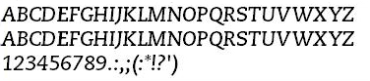

Caecilia LTStd Italic

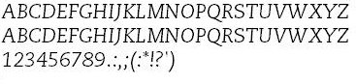

3.3.1.4 ICONOGRAFÍA



Figura 3- 2: Iconografía
El icono de nuestra marca se establece dentro de nuestro logotipo. Está ubicado dentro de la palabra PRO, en la letra O simbolizando el lente de una cámara fotográfica y tiene el color rojo. Además podemos hallar líneas gruesas negras a los lados para simular lo cuadrado de una cámara, dando así un realce al elemento más importante que utilizan los fotógrafos y porque es el instrumento que van a manejar las participantes en el reality.

Estas imágenes son ubicadas en un fondo blanco para dar una sensación de pureza a nuestra marca y así resaltar y no dejar que pase inadvertido y pueda distinguirse con mayor claridad de cualquier otro elemento.

3.3.1.5 Grafimetría

En esta retícula se presenta el logotipo para implantar las proporciones de nuestra marca, la misma que establece unas medidas basándose en los elementos del propio logotipo para evitar posibles deformaciones.
Está pensada para evitar el mal uso del logotipo y su correcta reproducción a todos los tamaños posibles.

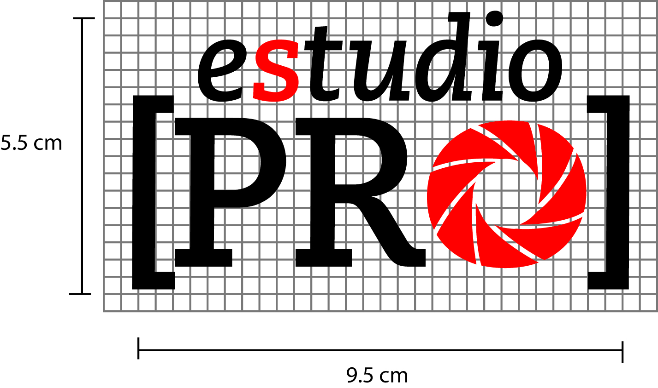
Figura 3- 3 Grafimetría

3.3.1.6 Colorimetría

Los colores adoptados para nuestra marca “estudio [PRO]” lo harán identificarse como sublime y como parte fundamental de la identidad de nuestra imagen.

El color rojo ha sido seleccionado por su capacidad de transmitir alegría y representar entusiasmo, atracción, estimulo y la sensibilidad y han sido elegidos con la finalidad de crear harmonía y optimismo momento que los televidentes vean nuestra marca.

A continuación se presentan los valores cromáticos para la generación de los tonos utilizados en los distintos modelos de color.

Porcentajes en el sistema CMYK:

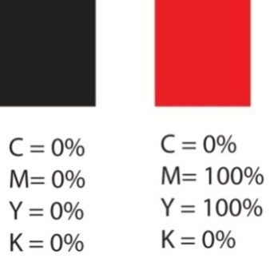

Figura 3- 4: Sistema CMYK

En la librería de PANTONE con su equivalente:

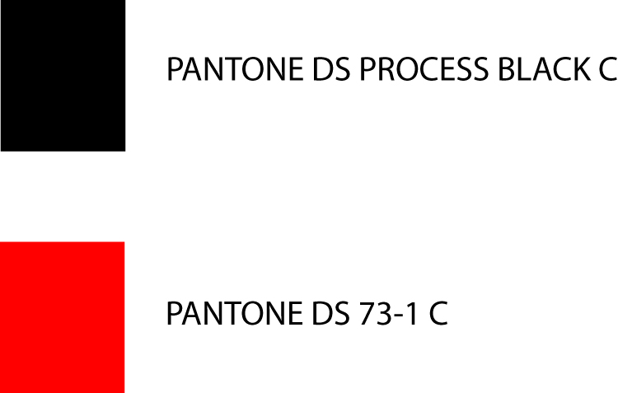

Figura 3- 5: Pantone

Y en el sistema RGB los siguientes porcentajes:

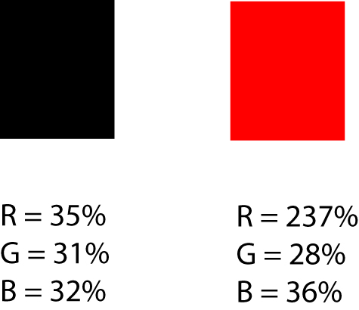
Figura 3- 6: Sistema RGB

Su versión en negro para su utilización en documentos en blanco y negro.

Sobre fondos negros se recomienda la utilización del logotipo en blanco para su mejor visualización tanto tipografía como marca:




Figura 3- 7 Aplicaciones en Blanco y Negro

Aplicación a escala de grises:



Figura 3- 8: Aplicación en escala de grises

3.3.1.7 Uso y Normas de la marca

La marca “estudio PRO” podrá ser utilizada en publicaciones, papelería, artículos, redes sociales u otras aplicaciones que sean de muestra promocional para nuestro programa.
Nuestra imagen será utilizada para la papelería como hojas membretadas o sobres para uso exclusivo del reality.
La marca puede ser utilizada en medios impresos, digitales, en 2D y 3D, siempre y cuando contemplen todas las normas indicadas, procurando ser lo más legible y reconocible.

3.3.1.8 Restricciones
Las restricciones de nuestra marca constan de conservar la forma y tamaños del logotipo sin reproducir alteraciones y por lo frecuente mostrar la marca completa.

A continuación les mostraremos algunos modelos que no estarán permitidos crear, así como cualquier otra aplicación no completada en este manual será incorrecta y deberán evitarse en cualquier caso, pues cualquier alteración a la imagen será vistas como elementos ajenos a la marca.

En los siguientes gráficos se mostraran las variaciones no válidas de color, forma y disposición de elementos, así como del tamaño mínimo permitido.

Restricciones de lo que no es permitido:


Figura 3- 9: Colores de fondo no establecidos




Figura 3- 10: No cambiar los tonos del Isotipo


Figura 3- 11: No usar gradientes detrás del Logotipo

Figura 3- 12: No ubicar imágenes en el fondo del Logotipo



Figura 3- 13: No superponer en tono oscuros



Figura 3- 14: No reajustar el orden de los elementos



Figura 3- 15: No condensar el Logotipo



Figura 3- 16: No modificar el leading



Figura 3- 17: No extender el Logotipo

3.3.1.9 Anuncios publicitarios

La disposición de nuestro logotipo será exclusivamente promocional, con la finalidad de que se pueda difundir la imagen de nuestro programa.

3.3.1.9.1 Medios impresos

El manejo de nuestra imagen en los medios impresos se dispone de acuerdo a lo que la empresa promotora nos indique, y se cumpla con lo determinado en las restricciones que se debieron haber indicado previamente.
A continuación un ejemplo de cómo se puede anunciar nuestra imagen sobre una valla publicitaria:

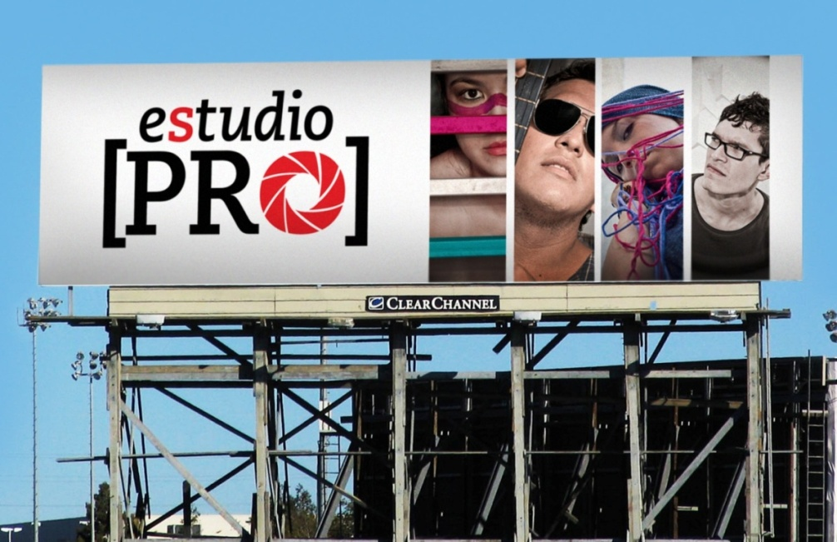

Figura 3- 18: Valla Publicitaria

3.3.1.9.2 Medios Audiovisuales

Nuestra imagen va enfocada a medios audiovisuales a los cuales le daremos relevancia. Implementaremos recursos que nos permitan dinamizar cada uno de sus elementos a fin de establecer el verdadero objetivo de nuestro reality.
La imagen de nuestro reality será usado inicialmente en extractos promocionales del canal.

A continuación un preview de nuestra página web donde se podrán encontrar las diferentes actividades que se vayan a realizar en el reality:

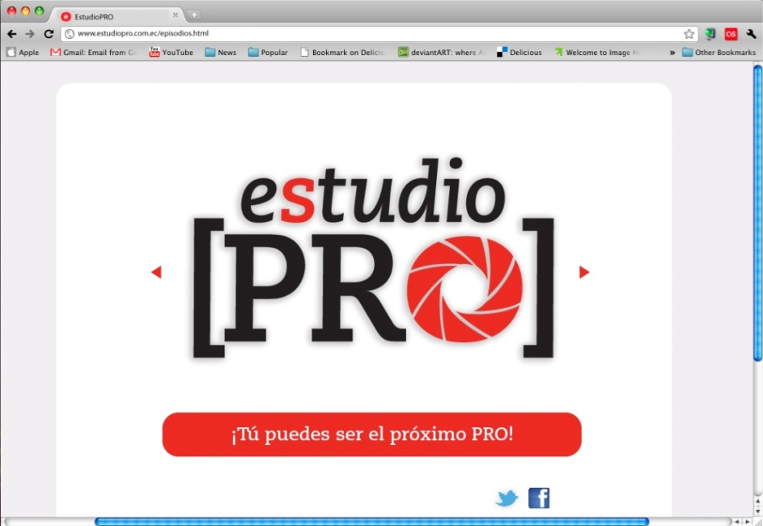

Figura 3- 19: Página web

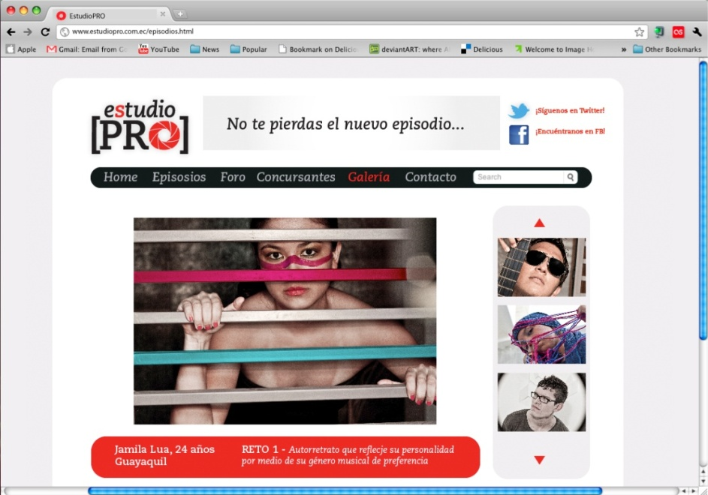

Figura 3- 20: Página web- Galería

3.3.1.9.3 Otros Medios

El medio que hemos escogido son las redes sociales del cual será parte importante para la promoción de nuestro programa, anunciando horarios, locaciones donde se harán los retos e imágenes sobre los participantes.

El empleo de las redes sociales en los programas de televisión es cada vez una cifra que aumenta más y más, es notable el poder que han adquirido gracias a la acogida del televidente y es precisamente porque llegan más allá de lo que el programa televisivo pueda ofrecer en su corto tiempo en pantalla semanal puesto que las redes sociales están hechas no sólo para informar al espectador con actualizaciones semanales sino periódicamente en lo que va del día, dependiendo del flujo informativo del audiovisual.
Los programas de tv se enriquecen con esto gracias a que ayudan a enganchar a la audiencia porque permiten que el televidente no pierda la pista del segmento e incluso fomentan la expectativa, la participación del mismo, posibles concursos, generan más fanáticos y manejan de una forma amena y ágil la actuación del espectador; recordemos las épocas en las cuales el televidente para ser escuchado debía enviar cartas por medio del correo escritas a máquina de escribir o a mano, un proceso bastante engorroso y poco satisfactorio para ambas partes.

A continuación las diferentes redes sociales en donde vamos a publicitar nuestra imagen:

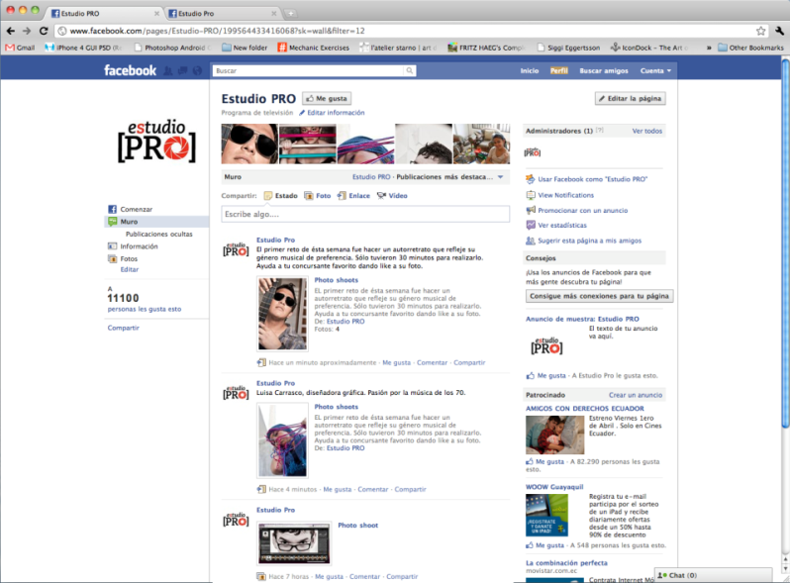
Figura 3- 21: Facebook

3.3.1.9.3.1 Facebook
Hoy en día es una de las redes sociales con mayor credibilidad y aceptación principalmente con el público adolescente y joven aunque sin dejar de lado la gente adulta. Lo interesante de esta red social es que ha sabido aprovecharse no sólo por simples perfiles de gente común y corriente sino que ha sido involucrado en el mundo empresarial como una puerta al mundo con el fin de dar a conocer su producto de la manera más amistosa posible rompiendo barreras convirtiendo a la relación cliente - empresa algo mucho más llevadero.
En el caso del mundo de la televisión, ayuda a promover los horarios de audiencia, últimas noticias, nuevas imágenes, entretelones, concursos, encuestas, videos y demás información que de no ser por este medio, sería imposible hacérselas conocer al televidente en el pequeño fragmento que posee el programa en la parrilla televisiva de un canal. Como ejemplo de la relación televidente-programa tenemos un práctico ejemplo: Con los likes de las fotos (me gusta), la audiencia puede ayudar a dar un bono extra a su concursante predilecto, lo que ayudará a este a tener un mejor desempeño en el reality.

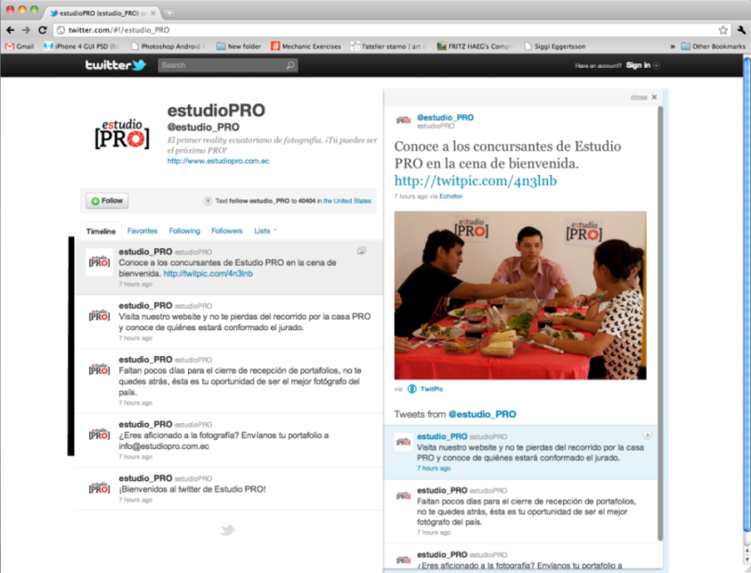

Figura 3- 22: Twitter 1

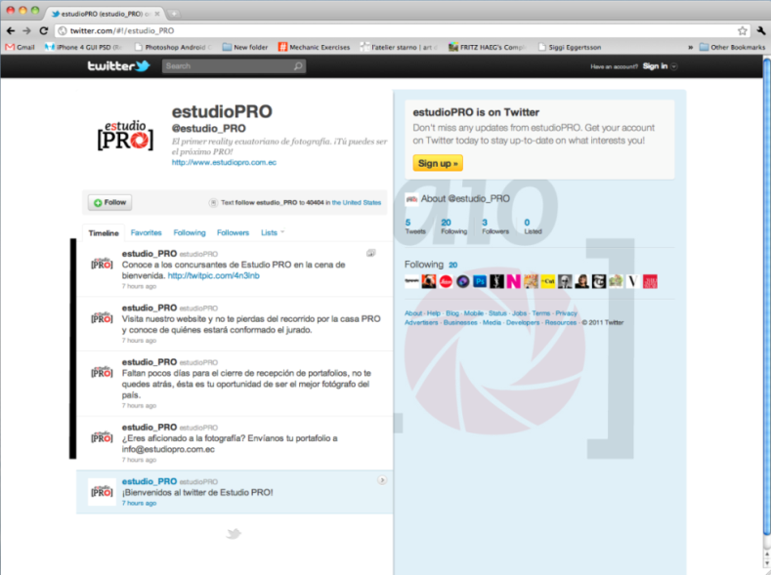

Figura 3- 23: Twitter 2

3.3.1.9.3.2 TWITTER

Otra de las grandes redes sociales que copan al mundo, imprescindible dejarla de lado, ésta, a diferencia de Facebook, puede proporcionar información instantánea en sólo 140 caracteres de los últimos detalles del programa de tv, sin necesidad de acudir a un navegador web sino simplemente en una sencilla aplicación para los hoy en día tan populares smartphones. Lo interesante de este medio es que es muy llevadero y es mucho más sencillo y práctico para informar brevemente.
Ambas redes sociales se complementan, no son iguales ni una es mejor que la otra, llegan a veces a diferente público pero en eficiencia van de la mano. La gente que lee twitter puede estar hasta muy ocupada pero como cada mensaje ocupa tan sólo 140 caracteres, ayuda hasta a llevar el trabajo rutinario de un modo ameno.

3.3.1.9.4 MERCHANDISING

Estos son varias opciones creativas en la cual podemos implementar nuestra marca para logar el reconocimiento que queremos.

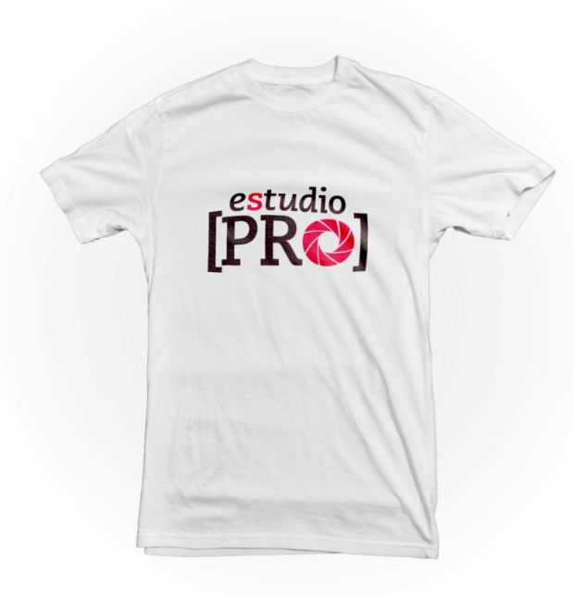

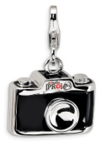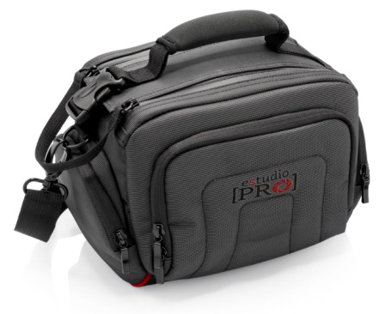

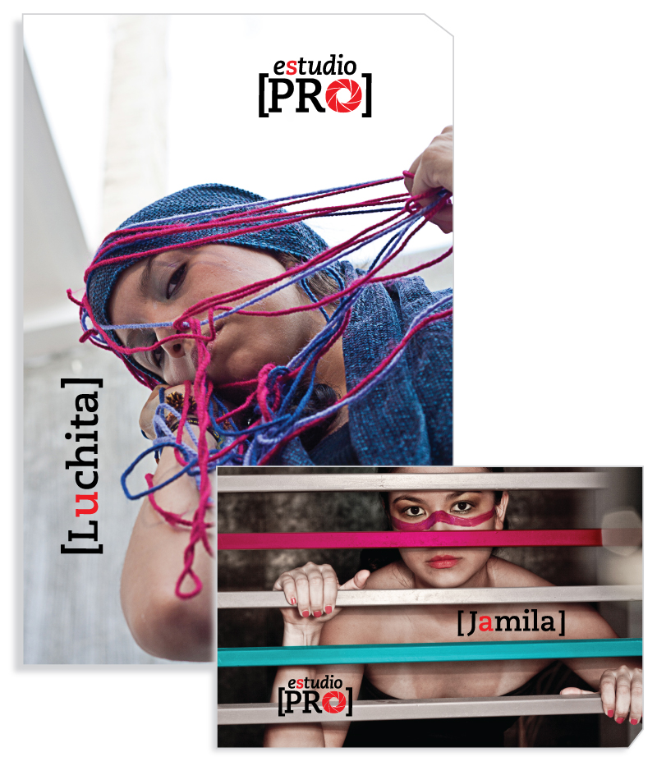

Figura 3- 24: Merchandising

3.3.1.9.5 PAPELERÍA

También es permitido utilizar los planos del logotipo en papelería, dado que aumenta al sistema de identificación.

A continuación algunos ejemplos de aplicaciones:




Figura 3- 25: Papelería

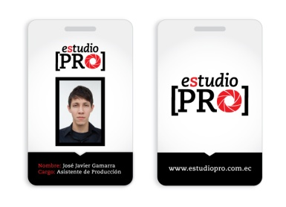
Figura 3- 26: Credencial

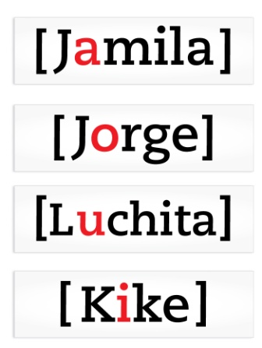
Figura 3- 27 Nombres para dormitorios

  - Producción
Es aquí donde empieza el desarrollo del proyecto piloto con el empleo de los equipos obtenidos durante la pre-producción. De no haber realizado un buen estudio y estructurado todo el proyecto en la etapa de pre-producción, esto nos daría como resultado un gasto considerable de tiempo y capital invertido.
El equipo se formará en esta fase, personal comprendido por; el equipo de cámara y fotografía, sonidistas, productores, departamento de arte, etc. Se tomará en cuenta para la grabación, el orden de tomas preestablecido por el primer asistente de dirección en una hoja de llamados según un plan de rodaje, el cual facilite el trabajo y nos de comodidad para seguir sin contratiempos la producción.

Nuestra jornada de cada día terminará con la revisión del material grabado y con los preparativos de la hoja de llamado para el día siguiente.

El programa tendrá por cada episodio, una duración de 40 a 45 minutos, en los cuales se mostrará la convivencia de los participantes, los retos que realicen y el momento que sean juzgados ante los jueces. Cabe recalcar que todo esto será pre-grabado y editado con el fin de condensar adecuadamente sus actividades y movimientos fuera del lugar que residen y no aburrir al espectador con espacios innecesarios o vacíos que se puedan dar durante los días, es decir que proporcionaremos un producto limpio y perfectamente pensado.

En el piloto se mostrará los primeros días de convivencia de los concursantes, su introducción ante las cámaras, los retos que se les asignará y su interacción entre ellos. Como escenario principal tendremos una residencia que maneje un estilo minimalista, sencillo, amplio y nos proporcione facilidades para llevar a cabo el proyecto con el número de personas con las que contamos.

Por razones de presupuesto y tiempo, tendremos tomas realizadas en otras locaciones; en este caso se utilizaron instalaciones de la Escuela Superior Politécnica del Litoral y contamos con los permisos necesarios para llevar a cabo la grabación en el mencionado lugar.

Debido al poco tiempo otorgado para presentar nuestro proyecto y sustentarlo, se proyectará un trailer con avances de lo que será el piloto a mostrar en el canal VHF Teleamazonas, además de un detallado story board junto con un guión técnico.

Contaremos para toda la pre-producción, con un plan de rodaje según las tomas que sean necesarias, también trabajar con una hoja de llamado, una ficha de casting para evaluar a los presentadores y talentos de pantalla (modelos).

El guión técnico contará con detalles precisos de cada acción que debe realizar el presentador del programa, se establecerán la duración de cada bloque, que planos a utilizar, contenido de audio y video como también las secciones en las que se dividirá el programa. Con esto en mano, se definirá un orden más específico al momento de grabar y posteriormente, editar cada programa. Como es un Reality show, este da lugar también a momentos espontáneos e improvisados por los participantes.

A continuación se hará un resumen del trabajo realizado durante la grabación de nuestro programa piloto:

En la etapa de pre-producción se hizo una selección de las personas que participarían en el reality, se contactó a los que formarían parte del equipo además de pedirles que se preparen para una experiencia para la cual tendrían que mostrar su talento en este campo y la convivencia con personas ajenas a su entorno.
Antes de empezar, era importante para el equipo de producción tener listo los elementos más importantes para las primeras escenas y los espacios más apropiados en los cuales se llevarían a cabo.

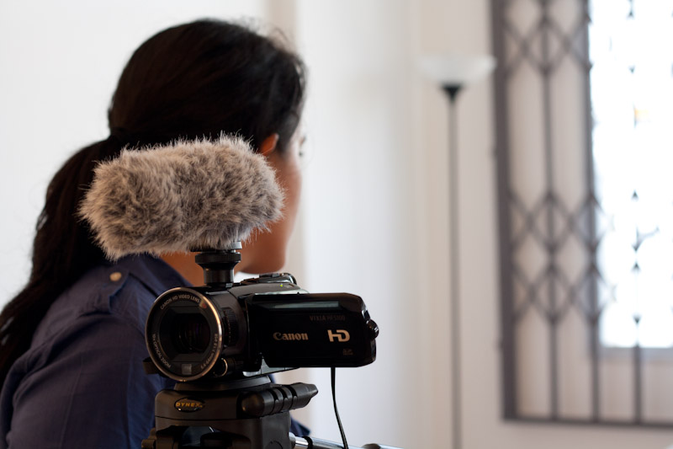

Figura 3- 28: Ensayos previos

Con la llegada de los concursantes a la casa, su entrada y el recibimiento del presentador, empezamos con este grato viaje que emprenderán juntos. Tomar sus reacciones de emoción, desconocimiento y ansias de comenzar los retos; son las primeras impresiones por parte de este grupo que pronto tendrán el placer de vivir sus primeras sorpresas dentro de la residencia.

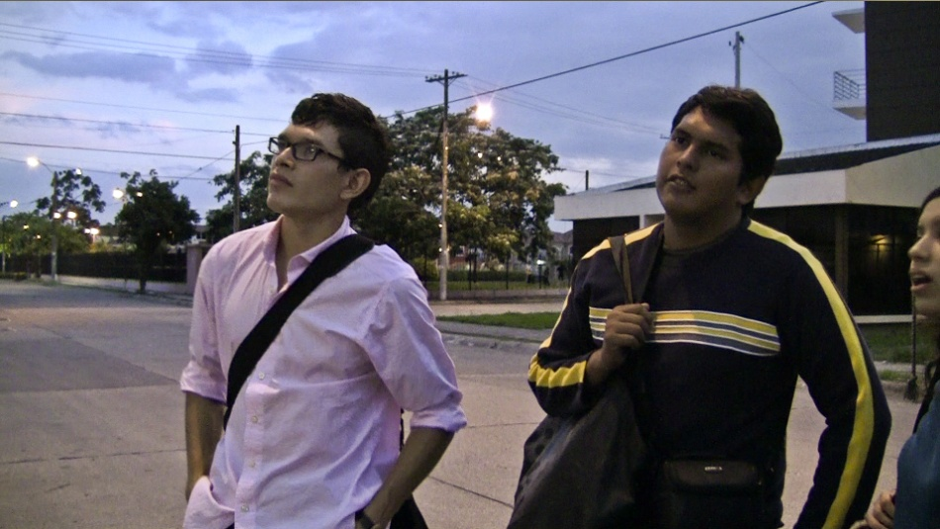

Figura 3- 29: Llegada de los concursantes

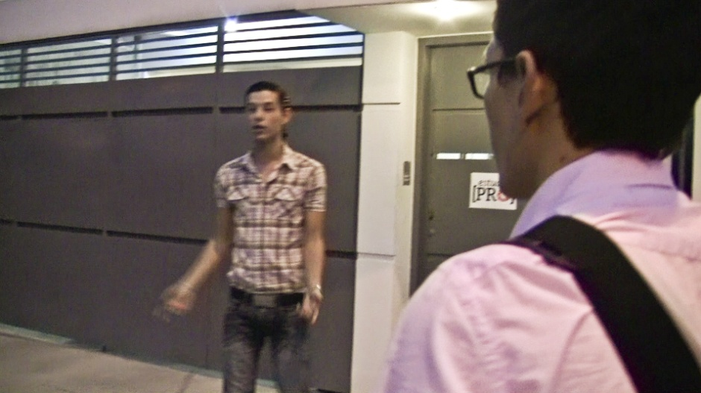

Figura 3- 30: Presentador los recibe

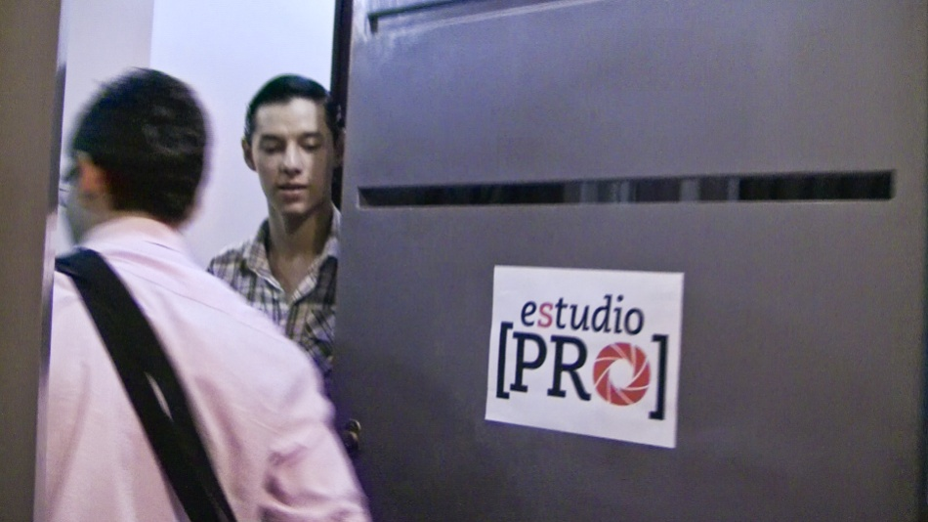

Figura 3- 31: Ingreso de los participantes y presentador.

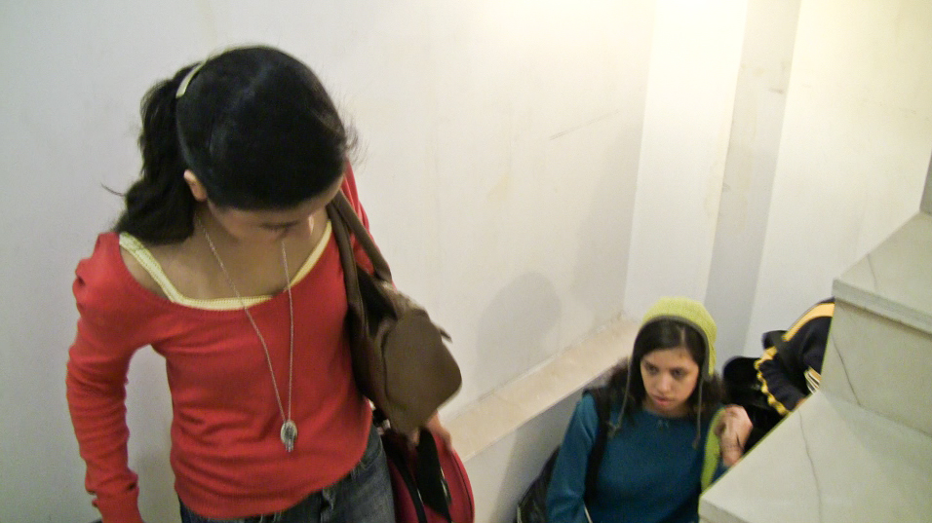

Figura 3- 32: Participantes llevando sus pertenencias

Lo siguiente es abrir un espacio en el cual ellos se tomen el tiempo de presentarse individualmente y de dar sus testimonios ante el lente de Estudio Pro.

Se hicieron tomas varias de cada uno; en las cuales lo importante era que se relajaran y muestren sus personalidades sin restricciones, además de darse a conocer y familiarizarse gradualmente con el nuevo entorno.

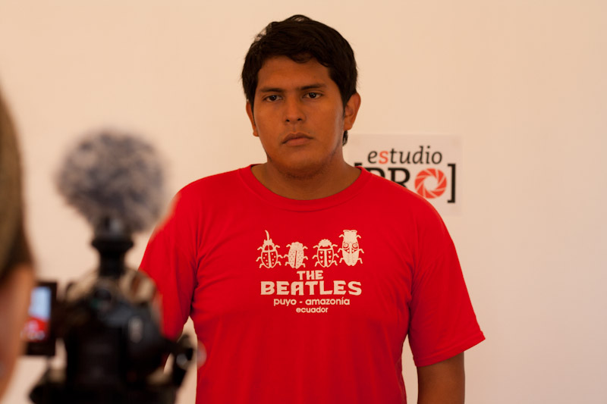

Figura 3- 33: Presentación concursante, “Kike” Moreno.

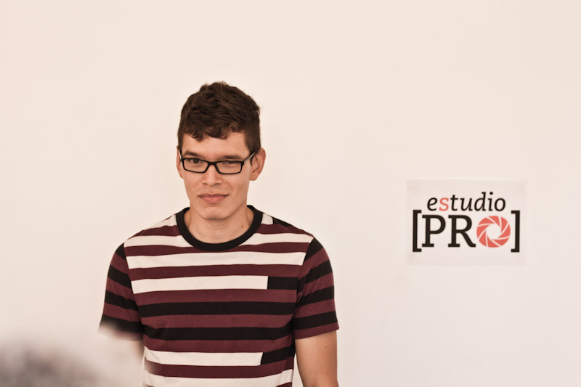

Figura 3- 34: Presentación concursante, Jorge Loor.

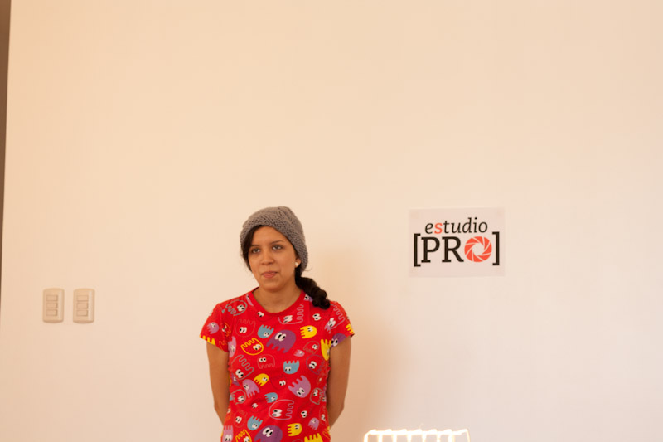

Figura 3- 35: Presentación concursante, Luisa Carrasco.

Como siguiente paso, procedimos a realizar varias tomas junto al presentador; el cual tuvo la tarea de decir ante la cámara frases de apertura para el programa, así mismo de mencionar aspectos relevantes acerca del objetivo final del programa.

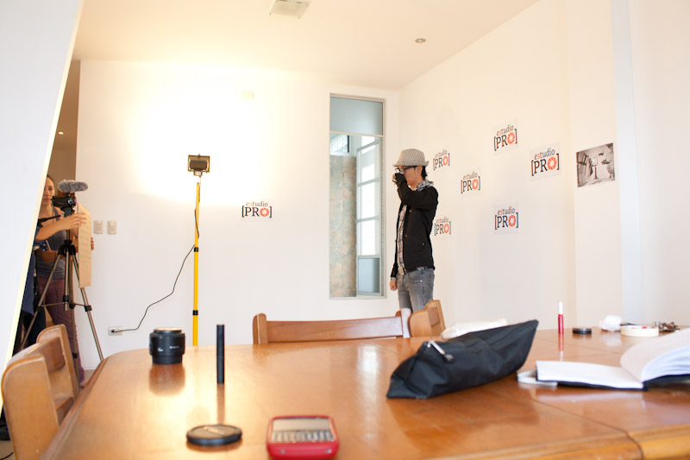

Figura 3- 36: Tomas de apertura por el Presentador.

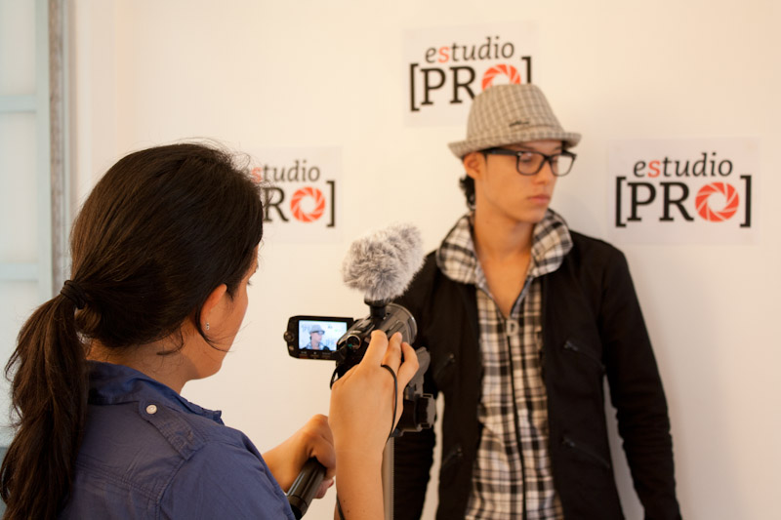

Figura 3- 37: Ensayos.
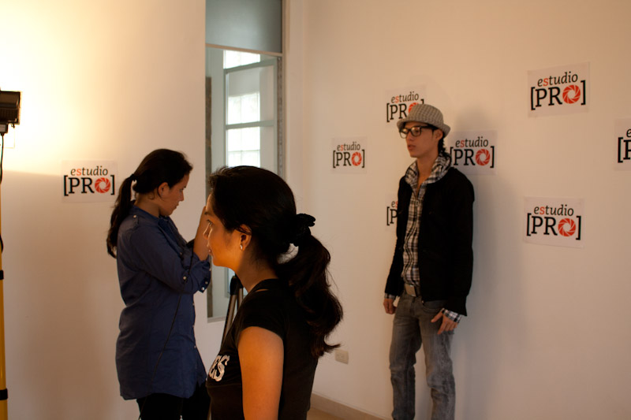

Figura 3- 38: Primeros planos del Presentador.

Una vez terminadas las escenas con el presentador, se dio paso a seguir la interacción con los participantes. Encontrándose cada uno en sus habitaciones, fueron convocados al comedor donde les esperaba una cena de Bienvenida.

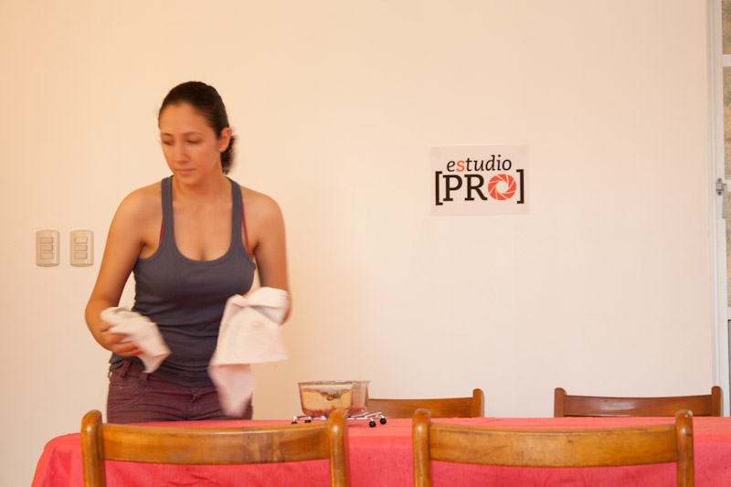

Figura 3- 39: Preparativos Cena de Bienvenida.
En esta etapa el presentador se toma un momento para hablar directamente con ellos. Pasa por cada uno haciendo preguntas, dan sus comentarios y disfrutan de bromas mientras comparten este momento previo a la hora de descansar.

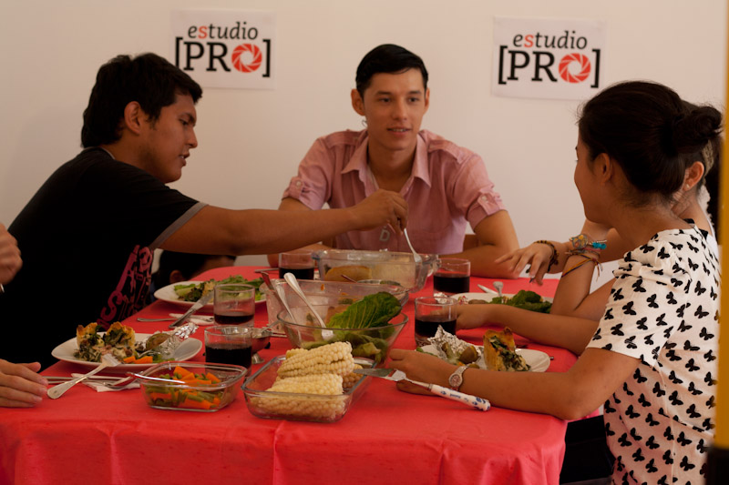

Figura 3- 40: Instantes durante la Cena.



Figura 3- 41: Concursantes Luisa y Jamila.

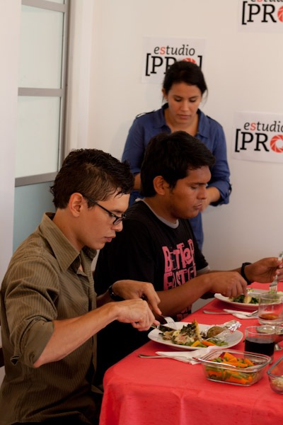

Figura 3- 42: Grabación Cena de Bienvenida.

Una vez terminada la cena, los participantes procedieron a seguir de terminar de instalarse en sus respectivos cuartos. El día llegaba a su fin y debían prepararse para continuar la siguiente mañana con los retos que debían cumplir.
Si la noche para ellos terminó de forma amena, su mañana sería muy distinta. Para iniciar el primer reto, se despertó a los participantes de una manera un tanto ruidosa que interrumpió su descanso y los llevo hacia el final del corredor, donde encontrarían un espejo junto a una frase que definiría el tema de su trabajo.
Por separado procedieron a la búsqueda de una pista y dado el tiempo que tenían para realizar su primera sesión de fotos, se apresuraron para realizarlo y armar la forma más apropiada de ejecutarlo, ya que les tocaría trabajar solos.
La creatividad e ingenio para trabajar como únicos modelos, ellos mismos, se hizo presente durante la grabación; así fue como capturamos a los jóvenes desarrollando un objetivo adicional que se les presentó en medio del reto, el cual fue plasmar en sus fotografías parte de sus personalidades por medio de su estilo musical de preferencia.

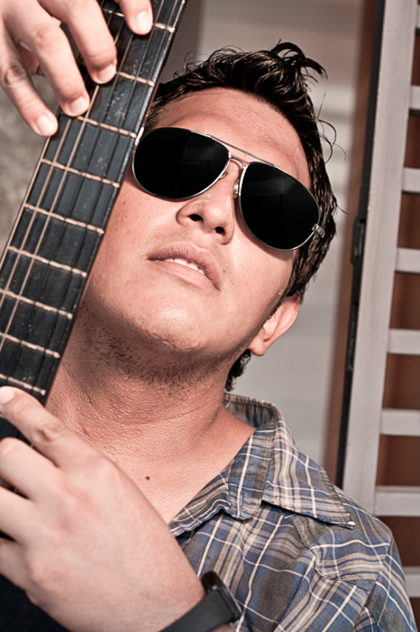

Figura 3- 43: Autorretrato de “Kike” Moreno.

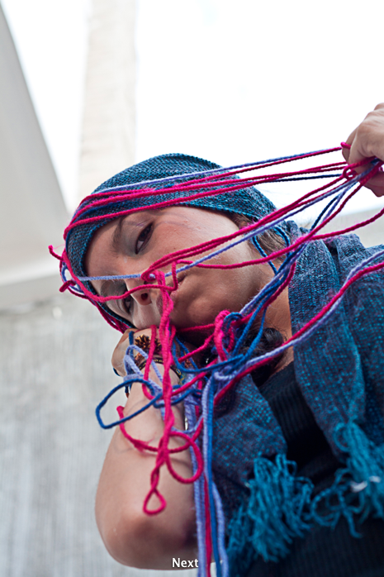

Figura 3- 44: Autorretrato de Luisa Carrasco.



Figura 3- 45: Autorretrato de Jamila Lua.

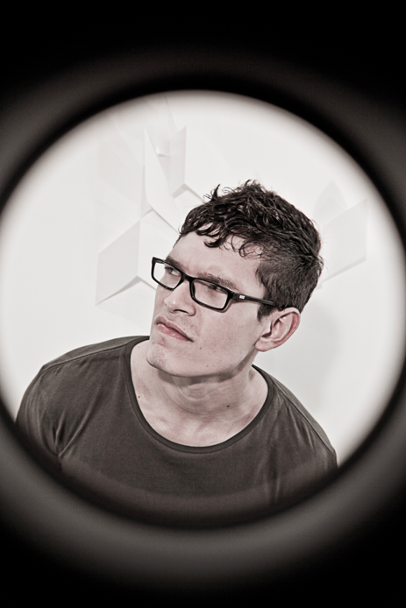

Figura 3- 46: Autorretrato de Jorge Loor.

Después de terminar con este reto, los concursantes debían retocar sus fotos. La tensión por la falta de tiempo dio hincapié para que se dieran roces entre compañeros además de discusiones por el choque de personalidades fue evidente. Terminado este proceso se les dio un espacio para que puedan comentar sus dificultades o si estas no estuvieron presentes, también para desahogarse en caso de ser necesario.

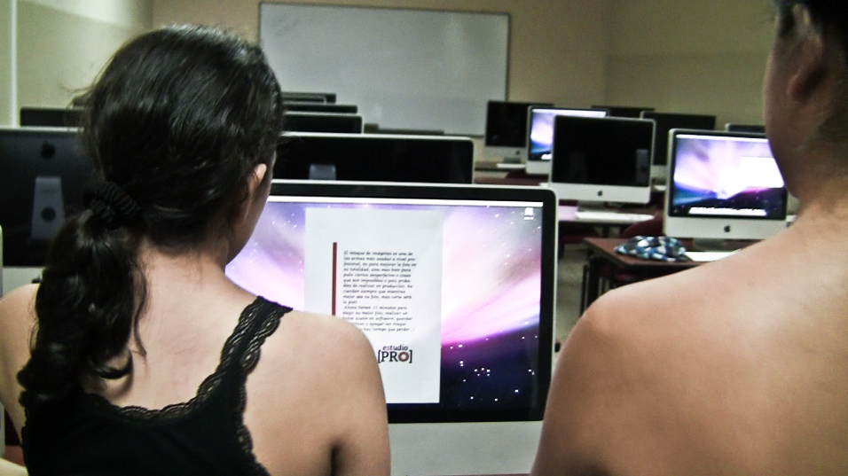

Figura 3- 47: Concursantes leen las indicaciones en el Laboratorio

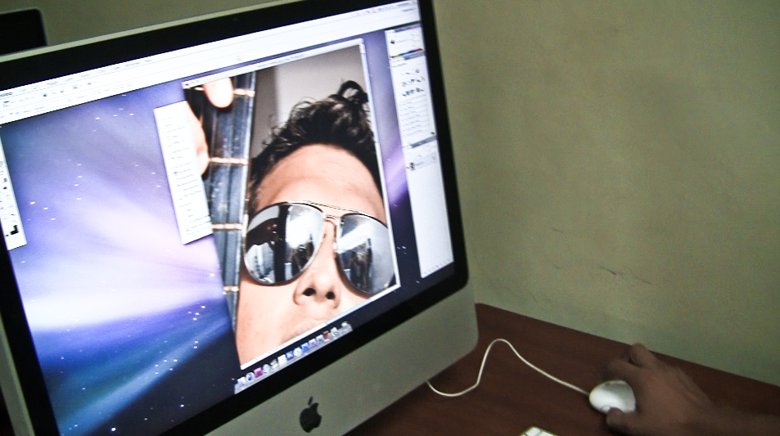

Figura 3- 48: Trabajo de retoque por “Kike” Moreno.

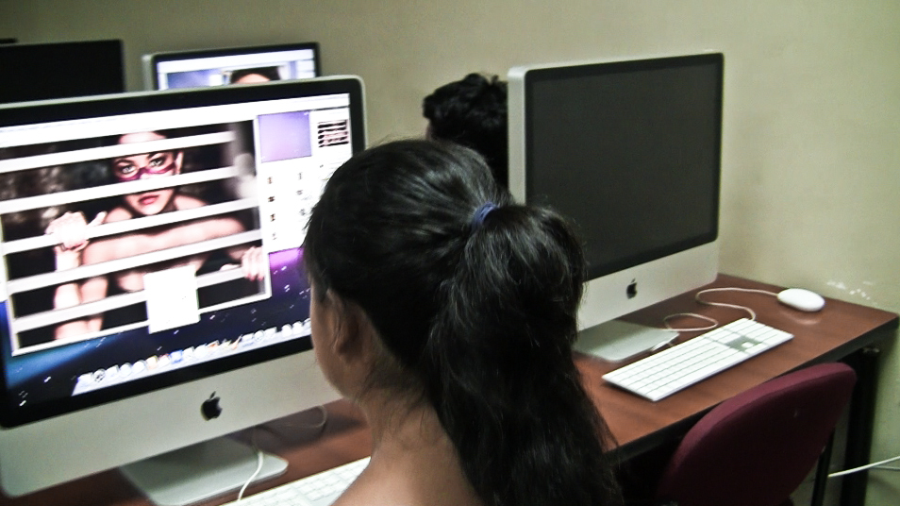

Figura 3- 49: Trabajo de retoque por Jamila Lua.

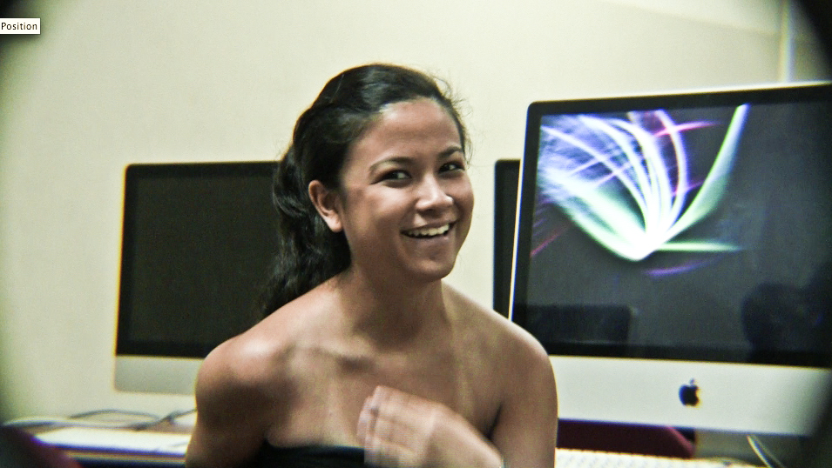

Figura 3- 50: Comentarios de concursante ante la cámara.
Para el siguiente reto que se llevaría a cabo el día siguiente, los participantes entraron al estudio Fotográfico donde se les dio a conocer mediante una nota, el segundo reto a ejecutarse en ese salón. Con la entrada de la modelo que los ayudaría a ejecutar este trabajo, los participantes procedieron a tomar sus fotos en grupos; Luisa y Kike fueron los primeros, contaron con la mirada y critica de sus demás compañeros, Jorge y Jamila.

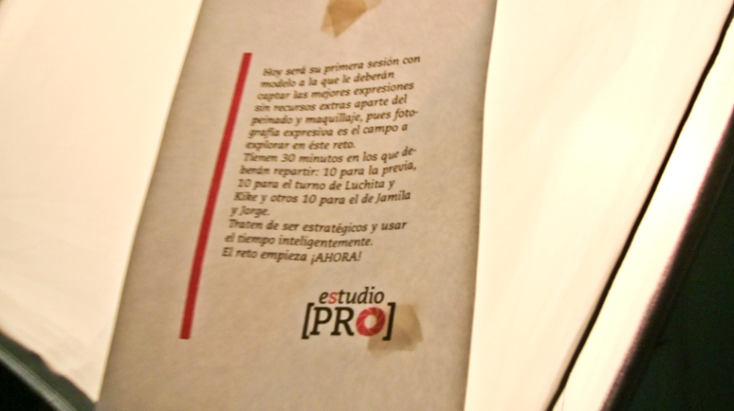

Figura 3- 51: Nota con las indicaciones para los participantes.

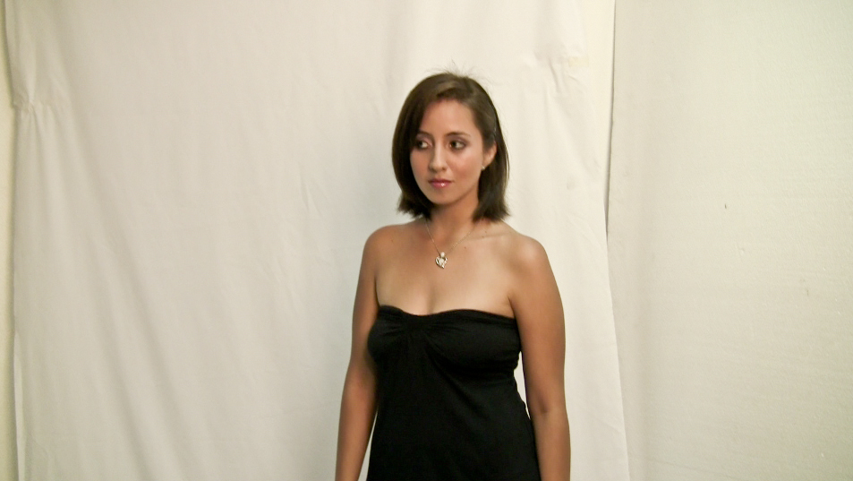

Figura 3- 52: Modelo en el estudio Fotográfico.

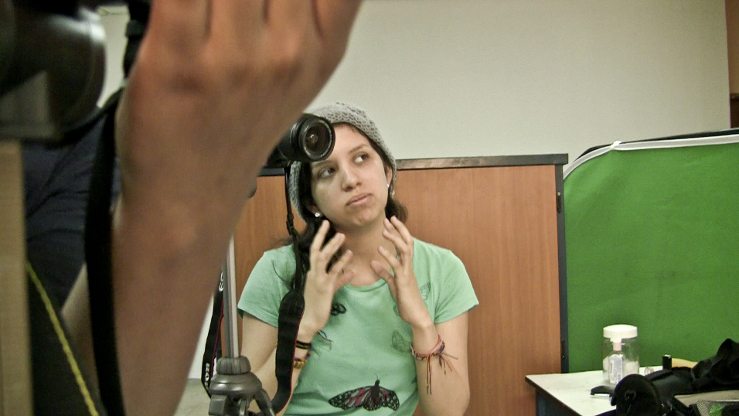

Figura 3- 53: Concursante dirigiendo a la modelo.

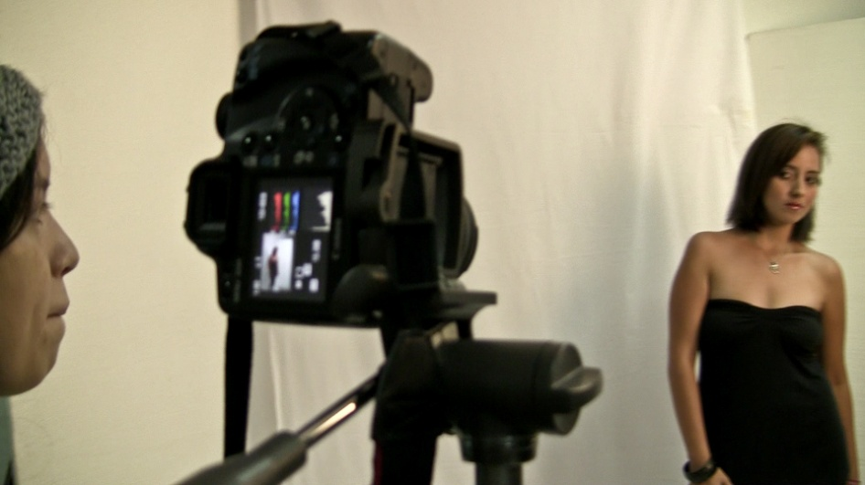

Figura 3- 54: Participante Luisa Carrasco en la Sesión

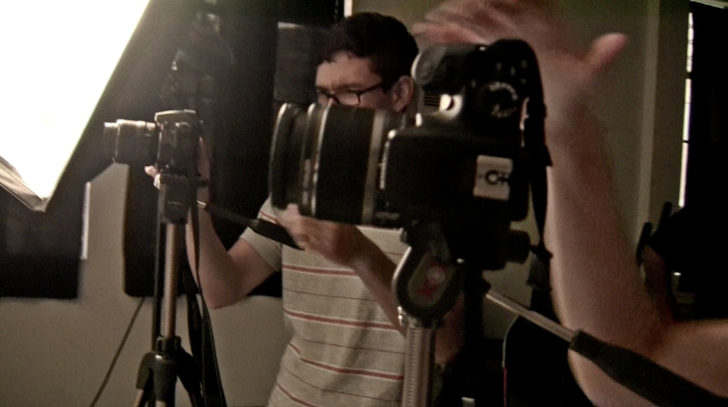

Figura 3- 55: Trabajo en pareja, Jorge y Jamila.

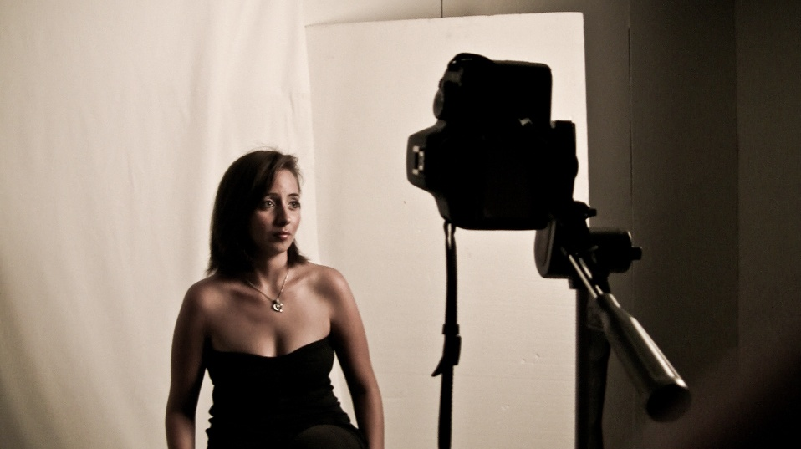

Figura 3- 56: Modelo posando para los concursantes.
El desacuerdo entre participantes no se hizo esperar, sus frustraciones por sus altas expectativas y los resultados no obtenidos, los llevo a algunos a mostrarse ligeramente defraudados contrastando con el optimismo de otros. Para finalizar esta jornada de trabajo, se les dio otro momento frente a la cámara y dieran sus comentarios por el reto finalizado.

Como último día de grabación se pidió la presencia de los jueces; para esta tarea contamos con la presencia del Licenciado Ronald Villafuerte, docente y Coordinador de la carrera de Licenciatura en Diseño y Producción Audiovisual en la Escuela Superior Politécnica del Litoral y del dueño del Estudio de Diseño y Fotografía Lift, Licenciado Vicente Muñoz.

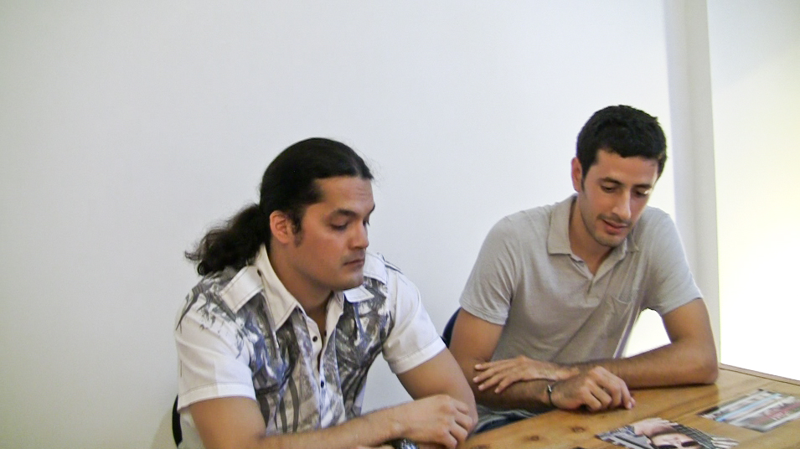

Figura 3- 57: Jueces Lcdo. Ronald Villafuerte y Lcdo. Vicente Muñoz.

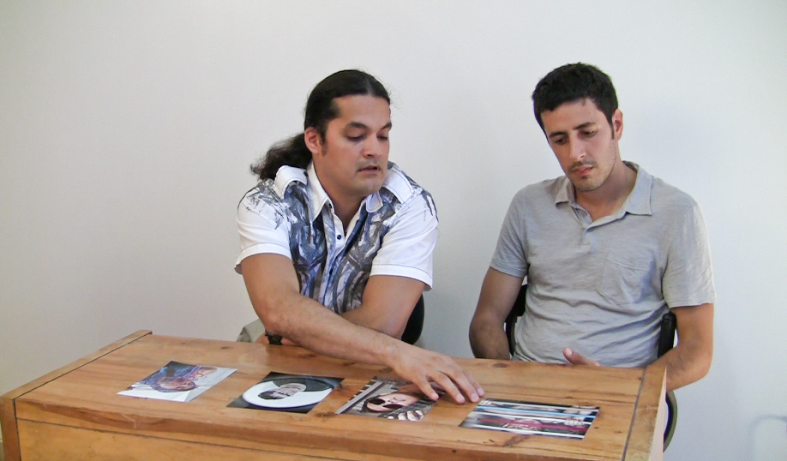

Figura 3- 58: Jueces dando su crítica.

Cada concursante fue juzgado por su trabajo en el reto de autorretratos, los jueces dieron sus opiniones personales basados en sus conocimientos en el área y de información previamente dada a estos, acerca de los participantes.

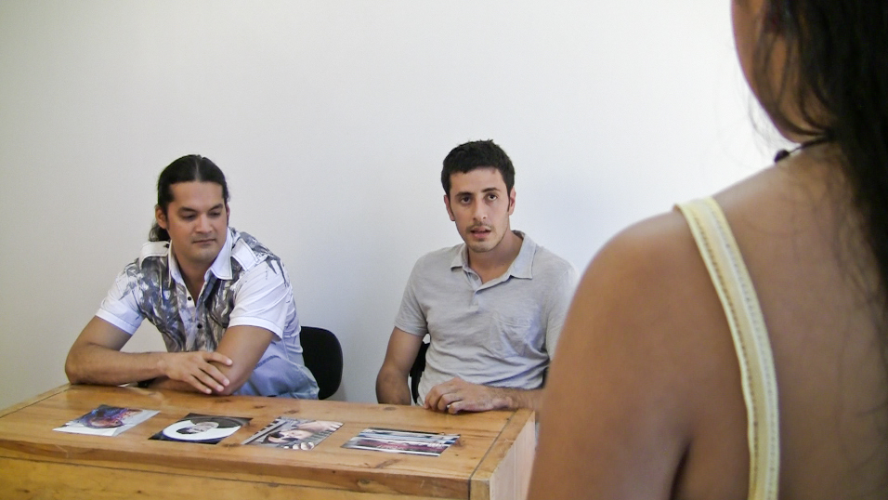

Figura 3- 59: Ronald Villafuerte se dirige a cada concursante.

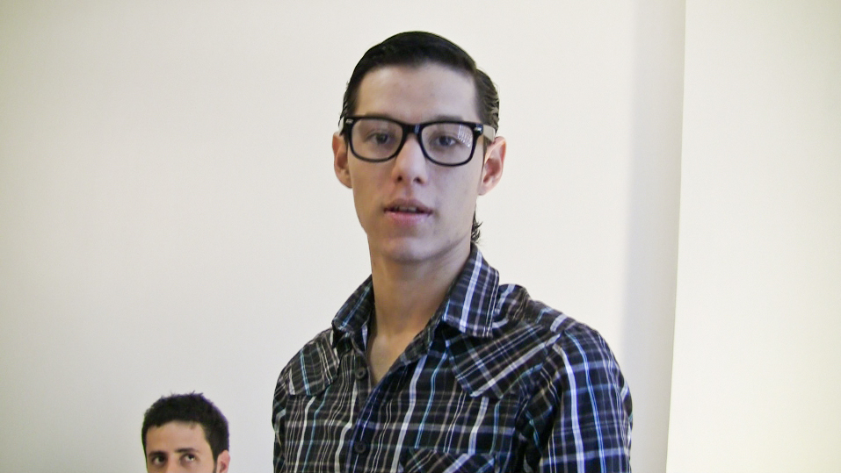

Figura 3- 60: Presentador durante el proceso.

El día de grabación termina con la incógnita de quién sería el ganador del reto.

  - Balance de Equipos

Balance de Equipos de Alquiler
Nº | Nombre de Equipo | Costo Diario | Cantidad | Total
1 | LUZ DE 500W | $15,00 | 1 | $ 15,00
2 | LUZ DE 500W CON TRÍPODE | $20,00 | 1 | $ 20,00
 |  |  | TOTAL | $ 35,00

  - Balance de Personal

Balance de Personal
Nº | Cargo | Sueldo Mensual | Remuneración del Proyecto (2 Meses) | Total
1 | DIRECTOR G./DISEÑADOR GRÁFICO/ OPERADOR DE CÁMARA /POST-PRODUCCIÓN | $ 300,00 | 2 | $ 600,00
2 | PRODUCTOR/DISEÑO DE PRODUCCIÓN /DIRECTOR DE FOTOGRAFÍA/POST-PRODUCCIÓN | $ 300,00 | 2 | $ 600,00
3 | ASISTENTE DE DIRECCIÓN, PRODUCCIÓN Y CÁMARA E ILUMINACIÓN | $ 300,00 | 2 | $ 600,00
4 | PRESENTADOR | $ 50,00 | 2 | $ 100,00
 |  |  | TOTAL | $ 1.900,00

Capitulo 4

Presupuesto

- Presupuesto
4.1 Antecedentes

Se realizó una evaluación de datos financieros que nos ayude a establecer la creación y así mismo la obtención de recursos para la elaboración de nuestro programa piloto. Esto nos permite llevar una apropiada guía de organización e identificación de todos los elementos de inversión, balances generales del presupuesto, costos de ingresos que se pueden deducir, todo en función de lo estimado a invertir para la garantía del proyecto.
A continuación damos un detallado listado de gastos, destinados para tomar en cuenta:
GASTOS (MAQUINARIAS Y EQUIPOS)
 | COSTE UNIT. | CANTIDAD | COSTO TOTAL
LUZ DE 500W | $13,00 | 1 | $13,00
LUZ DE 500W CON TRÍPODE | $29,00 | 1 | $29,00
 |  | TOTAL GASTO MAQ. Y EQUIPOS | $42,00

Tabla 4 - 1: Gastos de Maquinarias y Equipos

En Maquinarias y Equipos, se incluye todo ítem que sea comprado con el fin de ser contado como inventario propio. En esta tabla constan aquellos que fueron en su momento necesario obtener para realizar la grabación del programa piloto.
GASTOS DE SERVICIOS BÁSICOS
 | TARIFAS MENSUALES | TIEMPO DURACIÓN DEL PROYECTO | TARIFAS ANUALES
LUZ | $60,00 | 2 | $120,00
TELÉFONO | $20,00 | 2 | $40,00
AGUA | $15,00 | 2 | $30,00
 |  | TOTAL GASTOS SERVICIOS BÁSICOS | $190,00

Tabla 4 - 2: Gastos de Servicios Básicos

Para el tiempo de duración de nuestro proyecto, el cual es de 2 meses, los cuales gran parte de las grabaciones serán dentro de la casa que será alquilada para este propósito; se ha contado con los gastos de Servicios Básicos, entre los cuales tenemos, Luz, Teléfono y Agua Potable.

En este caso no se ha contemplado los gastos de Publicidad, tanto como por medios escritos como medios audiovisuales; la razón es que requerimos que el proyecto sea aprobado y por consiguiente que el canal encargado de llevar a cabo el programa, tome mando de todo el material Publicitario y la búsqueda de auspiciantes que contribuyan para la realización del reality show.

GASTOS DE SUELDOS Y SALARIOS
 | SALARIO MENSUAL | OCUPANTES DEL CARGO | SALARIO DEL PROYECTO
DIRECTOR G./DISEÑADOR GRÁFICO /OPERADOR DE CÁMARA/POST-PRODUCCIÓN | $ 300,00 | 1 | $ 600,00
PRODUCTOR/DISEÑO DE PRODUCCIÓN /DIRECTOR DE FOTOGRAFÍA/POST-PRODUCCIÓN | $ 300,00 | 1 | $ 600,00
ASISTENTE DE DIRECCIÓN, PRODUCCIÓN Y CÁMARA E ILUMINACIÓN | $ 300,00 | 1 | $ 600,00
PRESENTADOR | $ 100,00 | 1 | $ 100,00
 |  | TOTAL GASTOS DE SUELDOS Y SALARIOS | $ 1.900,00

Tabla 4 - 3: Gastos de Sueldos y Salarios

Para lo que se refiera a Gastos de Sueldos y Salarios, hemos resuelto, no contar con mayores gastos en ocupaciones que pueden ser realizadas en conjunto o que incluso podrían ser contadas como Pasantías para personal sin experiencia previa y esté dispuesta a realizar un proyecto como este. Como algo externo seria el salario del Presentador, el cual se encargará de animar segmentos breves del programa por esta razón dentro de la grabación no será un elemento constante.
ALQUILER
N. | NOMBRE DEL EQUIPO | ALQUILER DIARIO | CANTIDAD | 60 DIAS  (2 MESES) | COSTE TOTAL
1 | CASA AMOBLADA | $16,00 | 1 | 60 | $600,00
 |  |  | TOTAL ALQUILER |  | $600,00

Tabla 4 - 4: Gastos de Alquiler
En esta tabla contemplamos el gasto que nos daría el alquiler de una casa para la estadía de los concursantes y el trabajo de grabación del proyecto. Consideramos un valor total por los 2 meses con los que planificamos contará el reality show.
En Gastos de constitución, no contamos con ningún valor de importancia, ya que no serán necesarios para la elaboración de nuestro proyecto.

Para Gastos de Obra Física, no se han incluido ningún valor, por el hecho de tener un proyecto de corta duración y no vemos la necesidad de contar con espacio físico propio en el cual realizar el reality show.

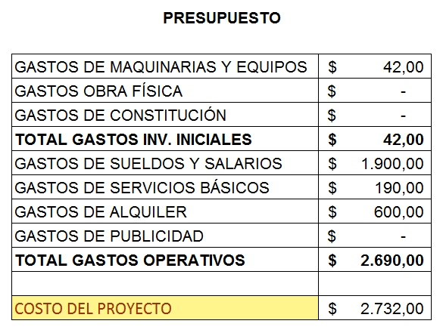

Tabla 4 - 5: Presupuesto Final

Finalmente damos concluido el informe detallado de gastos para la elaboración del Proyecto. En esta tabla se visualizan aquellos gastos que no son necesarios como; Obra Física, Constitución y gastos de Publicidad, los cuales mencionamos antes no irían a cargo de nosotros. Como total de inversión inicial, la suma es considerablemente baja, ya que tratamos en lo posible de trabajar con lo que ya contábamos en equipos. Por lo demás se han contado con gastos de alquiler, servicios básicos y sueldos y salarios; para dar una idea general de las cantidades a gastar en un proyecto como este, en diferentes áreas indispensables. El total o costo del proyecto, nos da como resultado algo bastante rentable comparado a otras producciones, presentando un valor que no se excede en mayores gastos.

Capítulo 5

Conclusiones y Recomendaciones

- Conclusiones y Recomendaciones
5.1 Conclusiones
Después del estudio de mercado y las necesidades de nuestra audiencia podemos decir que en el 80% no está satisfecho con la programación abierta de los canales de televisión ecuatoriano, siendo así que en su mayoría prefieren ver la televisión por las noches en un 60%y las otras horas serían por la mañana con un 18%, en la tarde con un 15% y por la madruga con un 5%.
También nuestra muestra nos dio un resultado prospero al responder que si le interesa ver un reality show de fotografía con un proporción de aceptación de 64%.
Debido a que no contamos en el país con antecedentes de programas enfocado a la fotografía uno de nuestros objetivos a cumplir es marcar un proyecto propio, original y posicionarlo como tal.
Contamos con una imagen que nos proyecta frescura e innovación por el cual vamos a tener un nivel de aceptación muy alto en nuestro grupo objetivo.

  - RecomendacionesPrincipio del formulario
Como recomendación sugerimos invertir en equipos y demás elementos que mejorarían en gran parte la calidad de imagen y sonido del proyecto, con el objetivo que este tenga mayor calidad y sea mas atractivo al presentar la propuesta.
Planificar con tiempo y de manera más detallada en el momento de la pre-producción; contar con los talentos, locaciones y equipos necesarios para evitar contratiempos. Así se evitarían incomodidades para todas las personas que participen en el proyecto.
Finalmente, recomendamos apoyar la realización de un programa piloto para el canal Teleamazonas, de Estudio Pro. Con esto daríamos un incentivo a los canales en invertir en propuestas innovadoras y de subir la calidad de sus programas en este género televisivo como es el reality show, además de dar una mano al talento nacional en esta área poco reconocida.

  - Limitaciones
Entre los grandes obstáculos para el desarrollo de nuestro reality show tenemos como principal ítem al contacto con los canales de televisión, fue muy complicado para nosotras que nos concedan las entrevistas y además de aquello que las respuestas vayan más allá de lo que necesitamos, una de las preguntas que más nos interesaba era la del monto disponible a pagar por un programa de tv con las características expuestas ya que necesitábamos conocer este dato para tener en consideración en nuestro presupuesto pero no se nos hizo posible que nos respondan con certeza.
Otro punto importante fue el poco tiempo disponible para el rodaje y más que nada la planificación, además de los medios adecuados y la cantidad de implementos tecnológicos precisos para trabajar el proyecto de una manera más ágil y adecuada, hubiera sido mucho mejor disponer de al menos una cámara de video auxiliar o luces continuas profesionales pero no fue posible; en todo caso, siempre se trató de resolver con ingenio las faltas tecnológicas.
Otro impedimento fue el económico, que quizá de contar con un mayor presupuesto se pudo haber contado con la participación de un animador con más experiencia, un jurado más extenso y un mejor set para la calificación del jurado

Bibliografía

- Bibliografía

Diarios:

El Universo
Expreso
Hoy

Libros:

El Gabinete del Doctor Cineman
Reality TV, Howard Kurtz
Reality TV: Audiences and Popular Factual Television, Annette Hill

Internet:

Google {http://www.google.com}
Wikipedia {http://www.wikipedia.org}
UTPL {http://www.utpl.edu.ec/blogjorgeluisjaramillo}
DeviantART {http://www.deviantART.com}
Flickr {http://www.flickr.com}
Facebook {http://www.facebook.com}
Twitter {http://www.twitter.com}

Manuales de consulta:

Proyecto Lúmina – Dirigido por Ing. Edgar Salas
Proyecto Adrenalina Extrema – Dirigido por Ing. Edgar Salas

Anexos

Anexo 1: Hoja de llamada

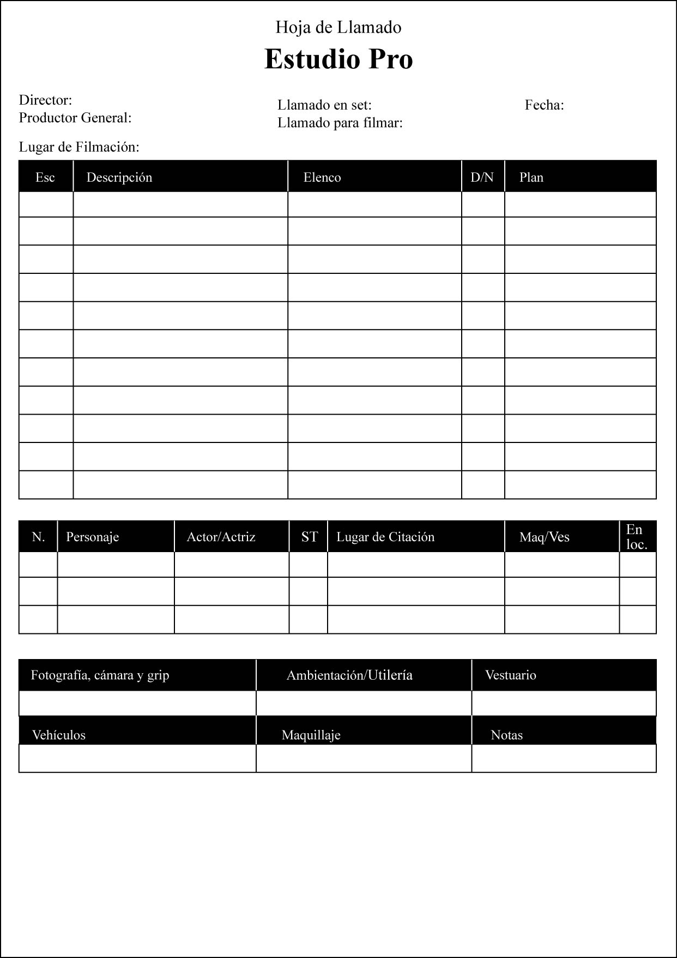
Anexo 1- Hoja de llamada

Anexo 2: Ficha de Casting


Anexo 2 – Ficha de Casting

Anexo 3: Plan de Rodaje

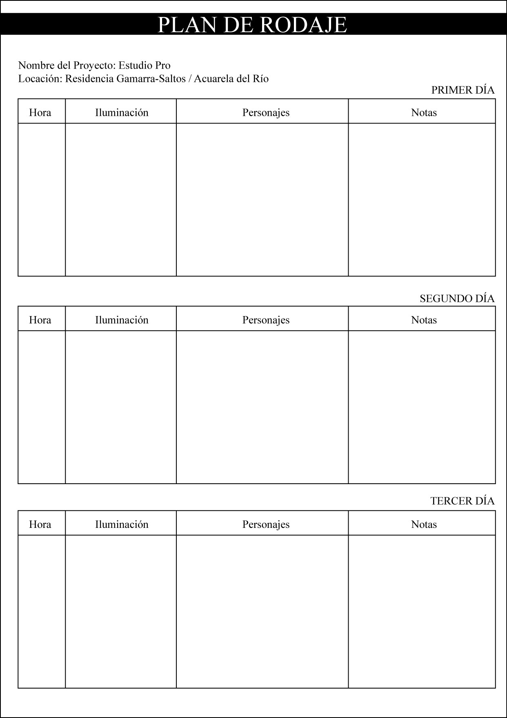
Anexo 3 – Plan de Rodaje

Anexo 4: Storyboard 1

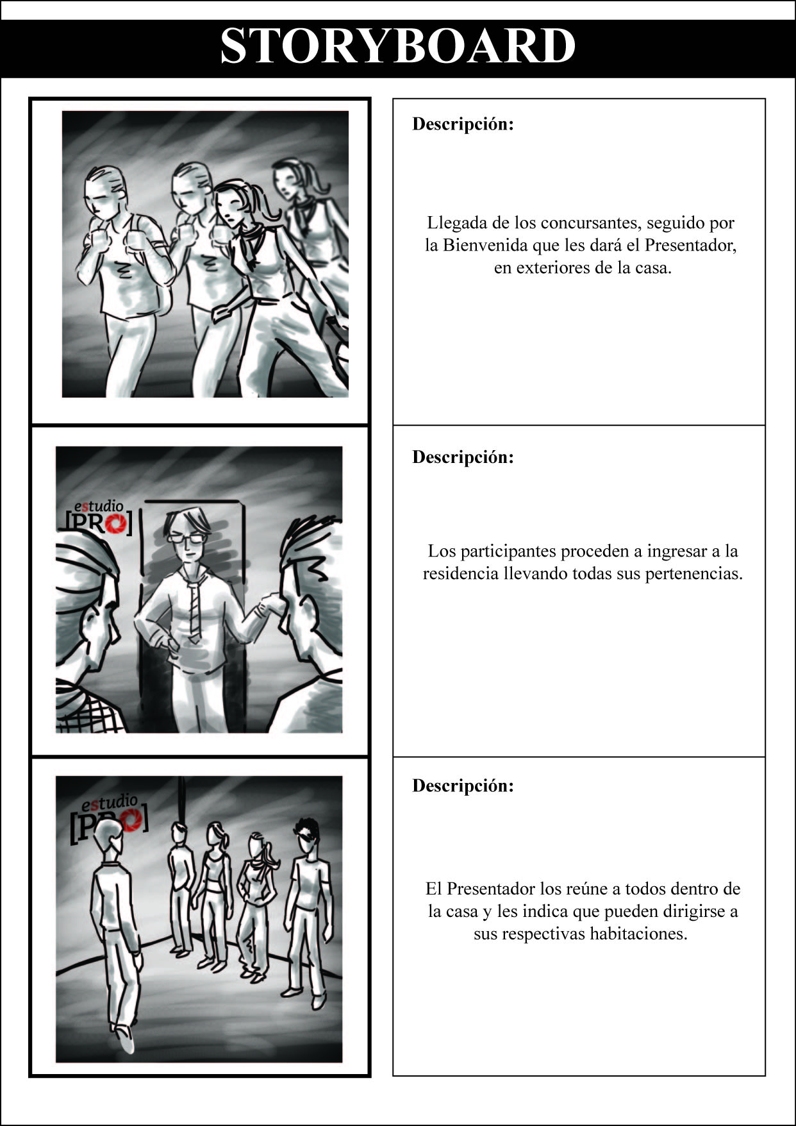
Anexo 4 – Storyboard 1

Anexo 5: Storyboard 2

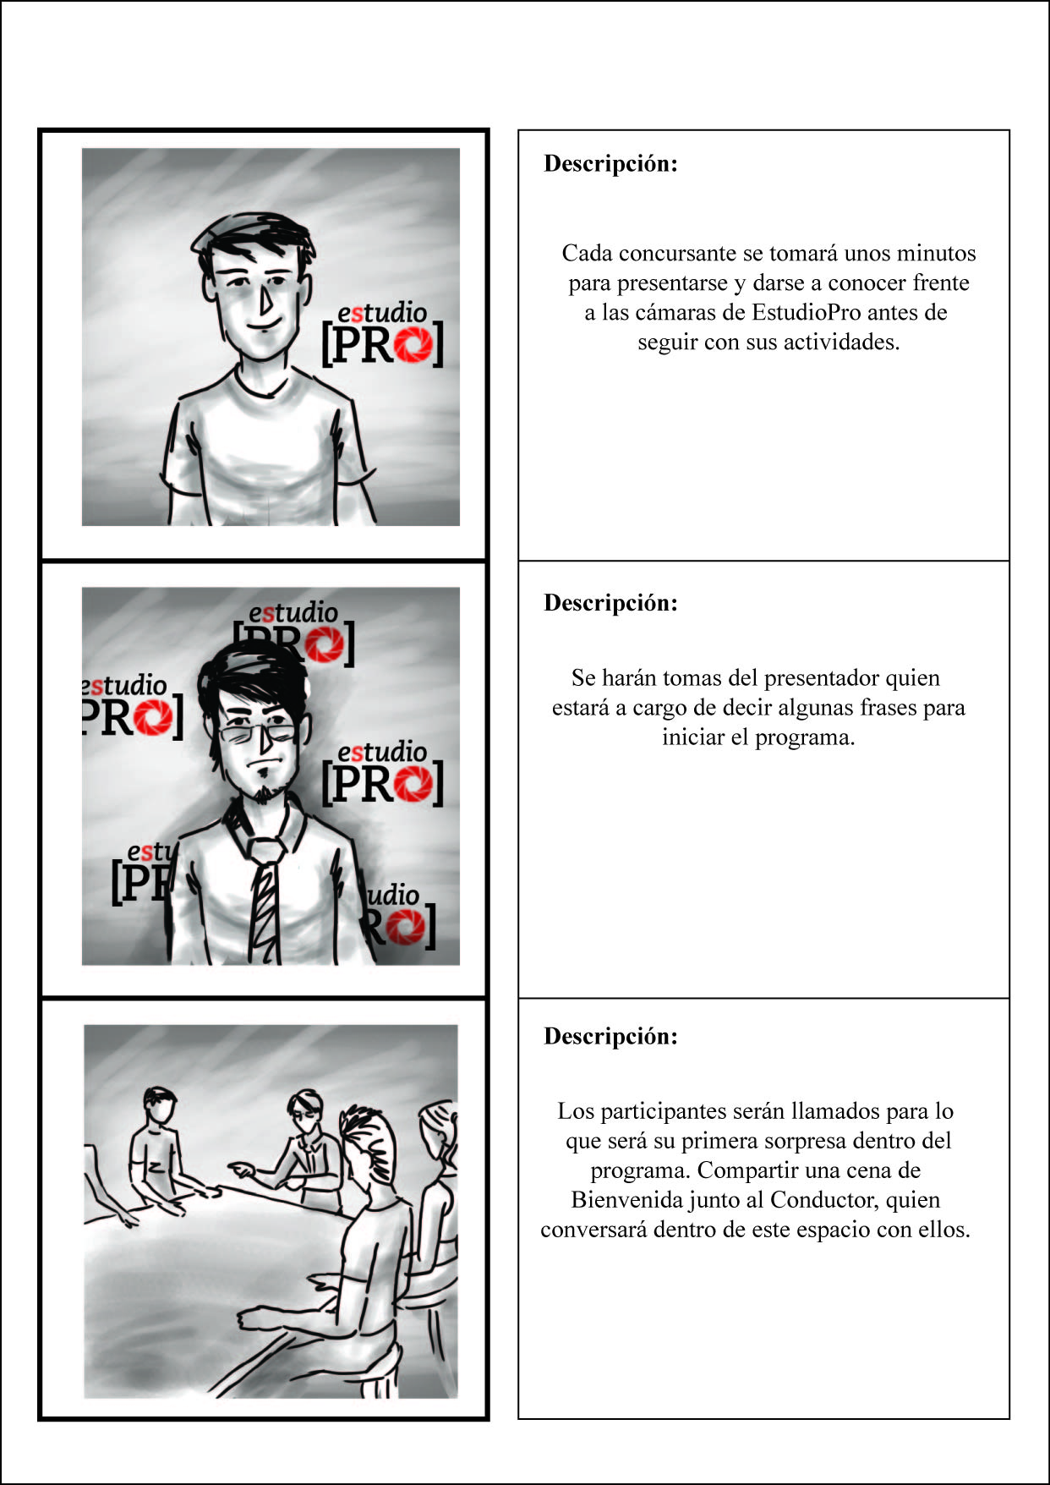
Anexo 5- Storyboard 2

Anexo 6: Storyboard 3

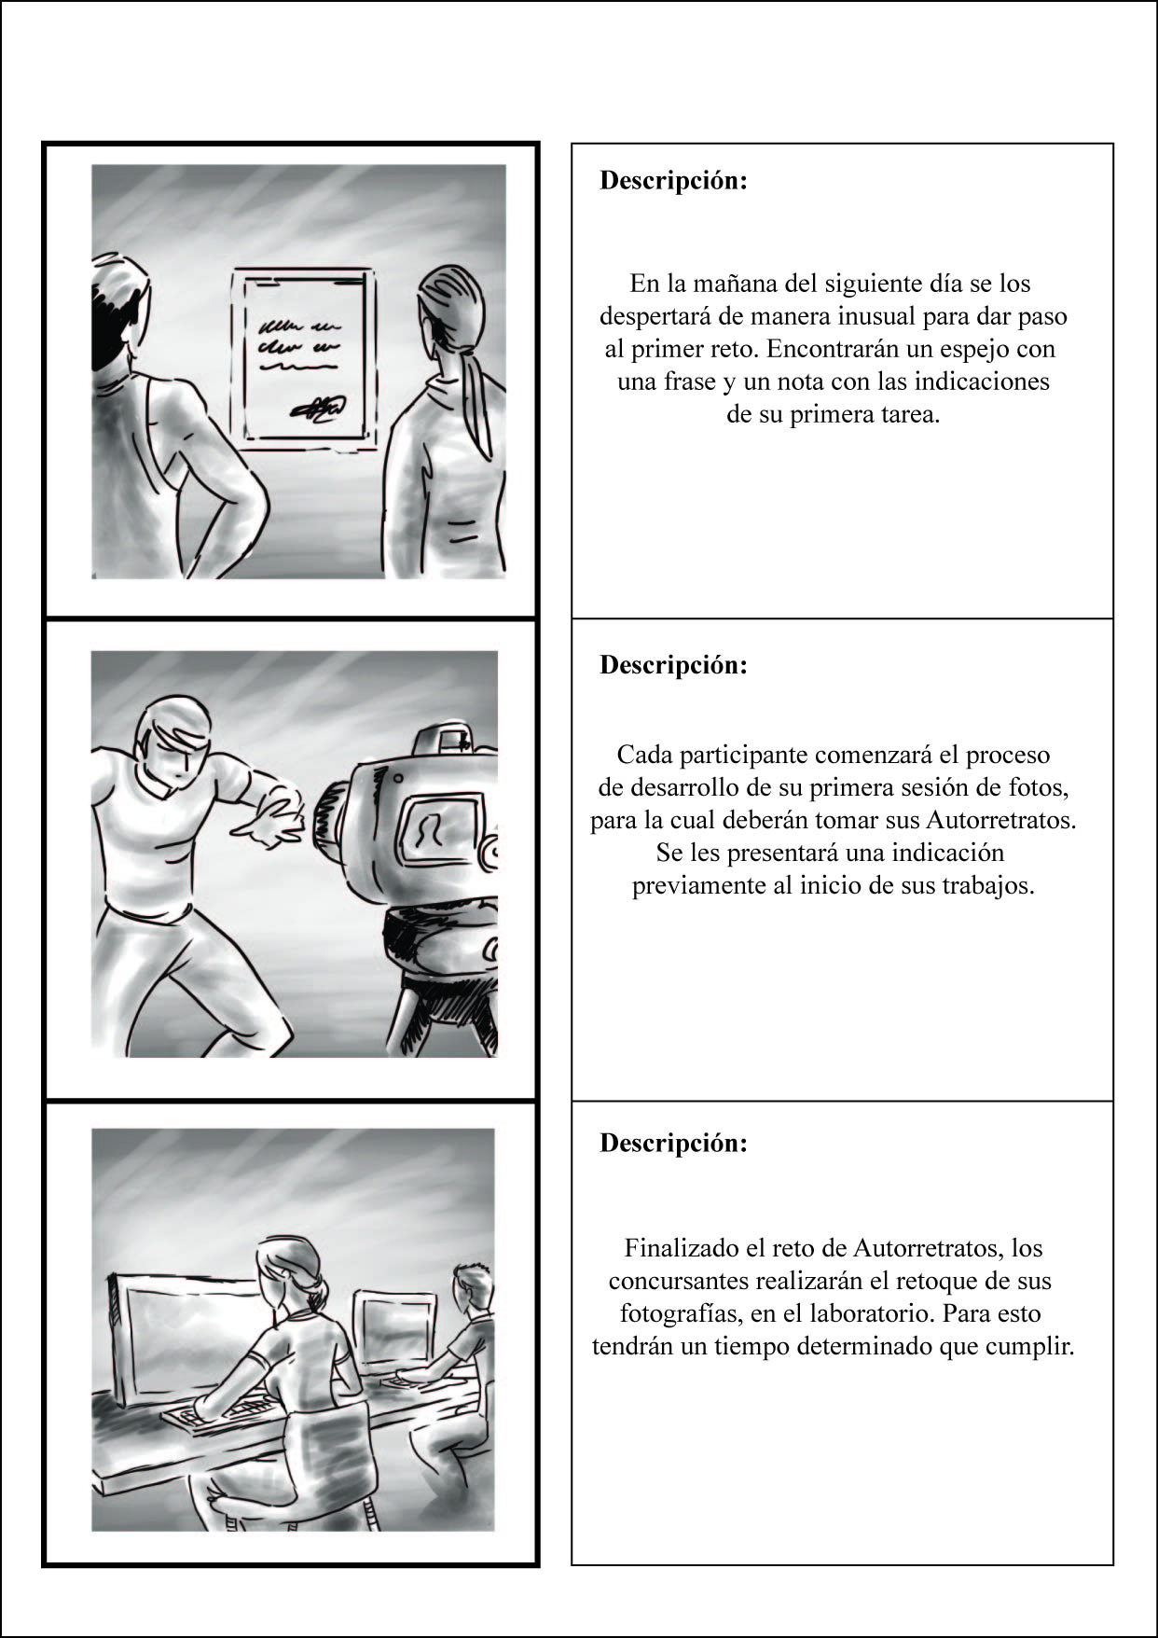
Anexo 6 - Storyboard 3

Anexo 7: Storyboard 4

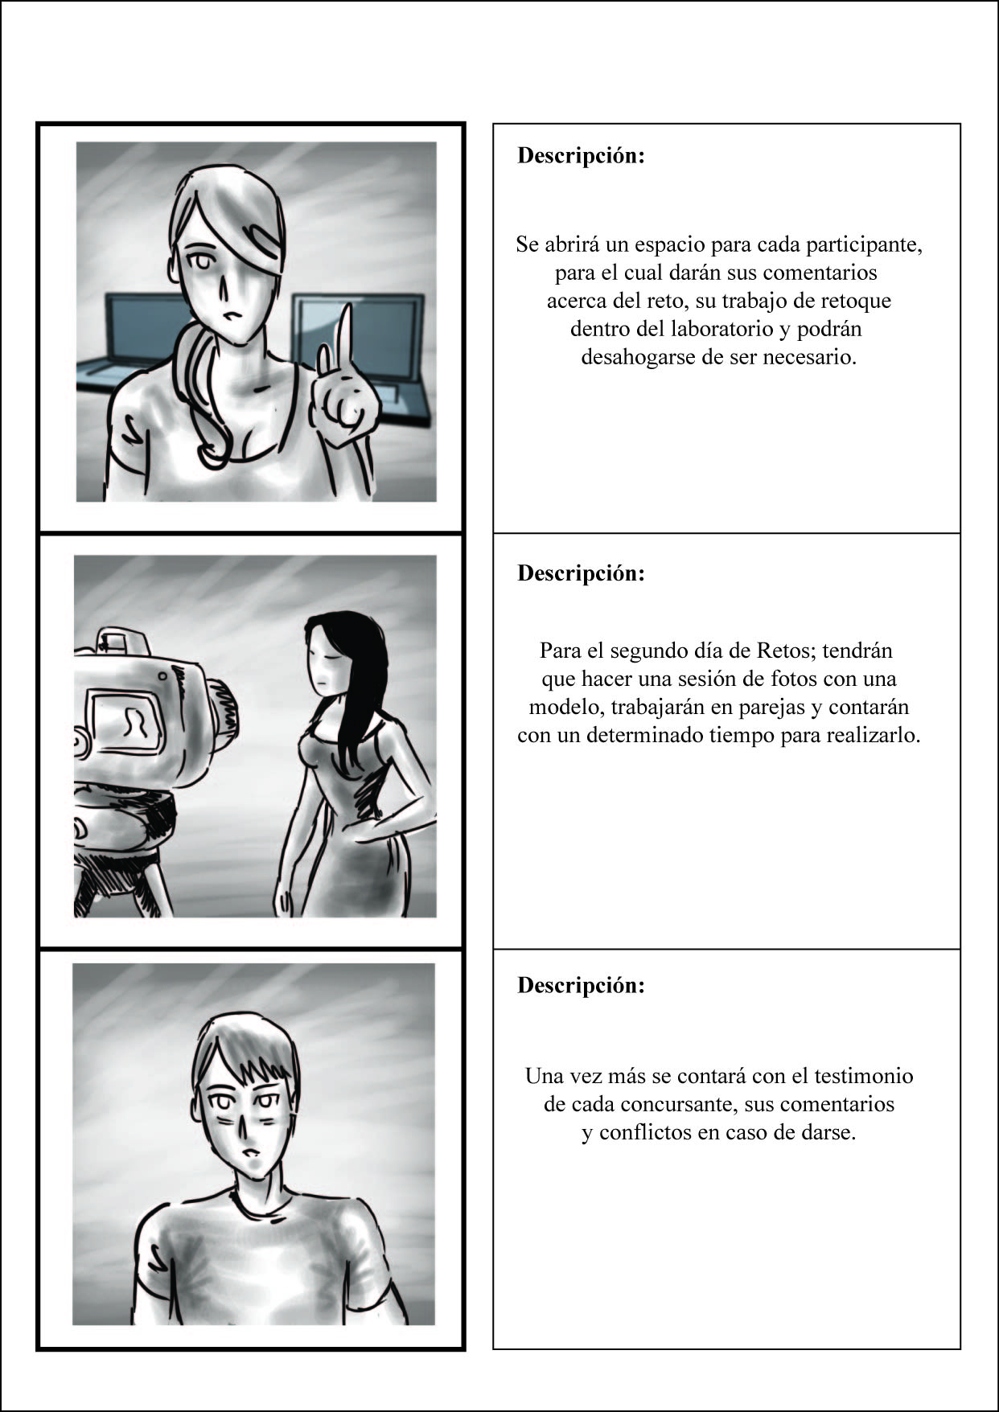
Anexo 7 - Storyboard 4

Anexo 8: Storyboard 5

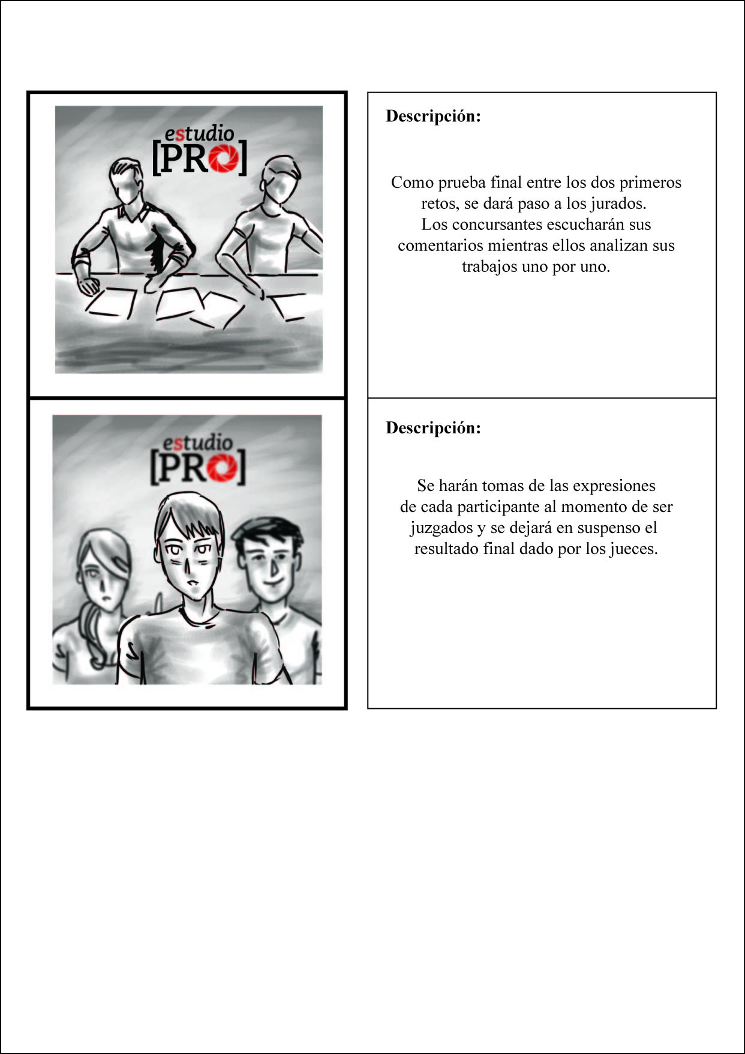
Anexo 8- Storyboard 5

Anexo 9: Reto 1
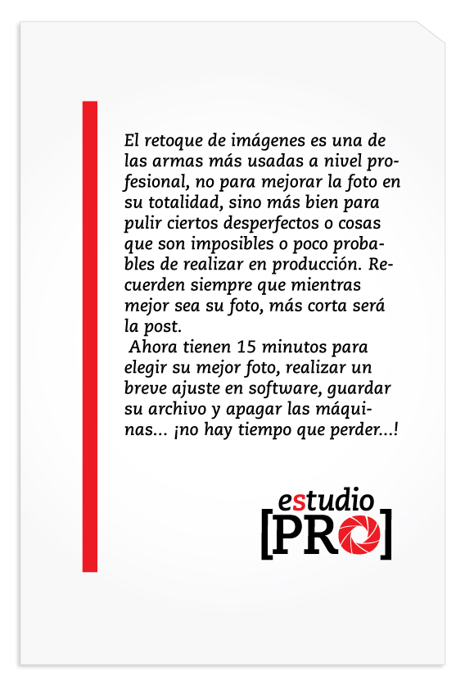
Anexo 9 – Reto 1

Anexo 10: Reto 2

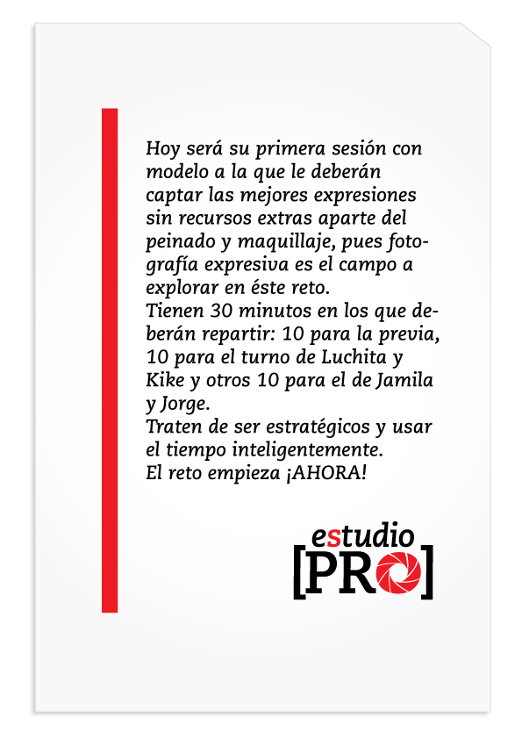
Anexo 10 – Reto 2

Anexo 11: Hoja de Vida
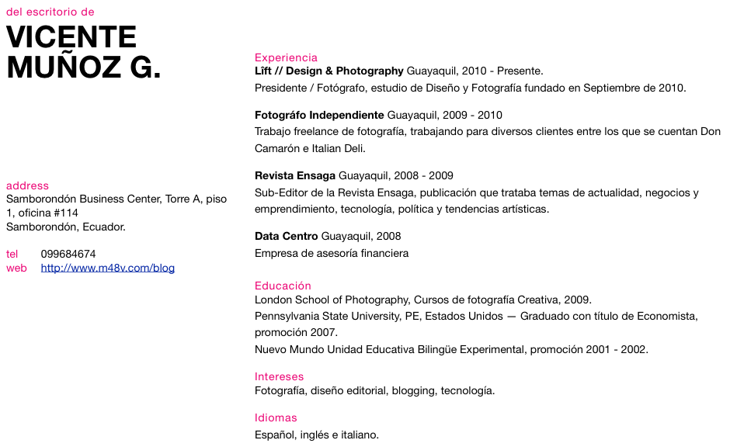
Anexo 11 – Hoja de Vida del Lcdo. Vicente Muñoz

